封面页

诚信声明页

摘要

随着国民经济的发展，人民的生活水平日益提高，人们对生活质量提出了更高的要求，希望生活更加安全舒适。但是一些家庭由于疏忽大意时常会出现一些火灾或是煤气中毒、空气质量过低、煤气泄漏以及财物被盗的情况，给家庭和社会带来了巨大的损失，因此迫切需要一套完善高效的室内智能系统来解决存在于家庭中的安防问题。而基于control4主机与Zigbee外扩AP设备的智能家庭安防系统就可以满足以上需求，在各种紧急情况出现的第一时间进行紧急报警通知户主，通过采取防护措施，可以有效减少各种损失，为家庭生活的安全舒适提供强有力的保障。

本文首先调查和分析了目前国内外在智能安防家居领域的发展情况以及所依赖技术的发展现状，然后根据最需要解决的模块，设计整合出该安防系统。具体研究内容如下：

首先分析市场需求现状和相关局域网无线通信技术发展的成熟度，决定采用WiFi主机搭配智能网关通过Zigbee方式来监控各安防传感器的设计思路，将室内的易燃气体浓度、有害烟雾浓度、门磁安全、人体感应等安防模块的检测结果进行实时采集与监督，从而实现一整套家庭安防问题的整合。

根据以上安防系统的设计思路，先研究并做出了智能网关和一个传感器的硬件样品，将Control4主机、网关、传感器进行一个最基本系统的测试，在此基本系统良好运行的基础上，再着手测试其他剩余安防传感器模块，并逐一整合到系统上，最后实现完整系统的性能测试与运行演示。

**关键词：**安防；Control4；传感器；Zigbee；WiFi；局域网通信；嵌入式；

Abstract

目录页

第一章 绪论

1.1 课题研究的背景与意义

在我们的日常生活中，安全是至关重要的，离开了安全，那么生活就会毫无幸福、快乐而言，它关系到每个人的生活及财务是否得以保障。而家庭室内作为我们生活中度过大多数时光的区域，它的安全防护工作就显得尤其重要，稍有不慎就会造成一定的财产损失甚至是生命危险。以室内有害气体浓度为例，在我们不进行监督的情况下，如果任由其积累升高，渐渐地危害我们的呼吸健康，迟早会造成对身体的危害。除此之外还有其他的一系列平时会被我们忽略的安防问题，比如室内易燃气体检测、空气质量检测、门磁安全监督、人体感应等。而传统的家庭安防基本都存在很大问题，要么是传感器不够智能，又或是户主无法实时获知监控数据，并且各传感器零散分布，管理困难，使得用户的使用体验极差，并不能达到很好的智能家庭安防效果。与此同时，局域网通信技术蓬勃发展，WiFi和其他无线通信技术，比如Zigbee等都得到了广泛的应用，并且无论是硬件还是软件，其研发成本都大大降低，使得一系列智能家居产品开始走进万千普通用户的家中。因此利用无线局域网通信技术将诸多的安防传感器连接起来，搭配智能家居主机和智能网关组成一个智能家庭安防系统，便可以很好的解决上述中的家庭安防问题，实现对各种安全问题与潜在隐患的实时监控，将可能发生或已经存在的危险扼杀在摇篮里，从而保障日常家庭生活的安全与财产保障。

1.2 智能家居安防系统发展的现状与趋势

1.2.1 国内外智能家居安防的发展与现状

1984年，在美国出现世界上第一幢智能建筑以来，美国、欧洲、澳大利亚、加拿大和东南亚等经济比较发达的国家和地区先后提出了各种各样的智能家居解决方案，其中包含了智能家居的安防领域，并在美国、德国、新加坡、日本等国家和地区都得到了广泛应用。美国政府与以IBM、AT&T等大型IT公司为代表的高科技公司，投资4000亿美元，目标是全国500万个小区和9000万个家庭，为他们提供全面的小区和家庭的安全防护和信息服务。

自从1980年以来，智能家居和智能安防的概念被引入到我国。自此，智能家居行业得到突飞猛进的发展。2008年，中国闪联标准正式成为全球3C协同领域的第一个国际标准，闪联已经完成数字家庭标准的全面布局，该标准覆盖了IT相关产业、通信、家电及职能家居领域。为中国的智能家居发展奠定了良好基础。与此同时，国内也诞生了优秀的智能家居产品，比如海尔的U-home，该产品包含家电、灯光、兼有多媒体娱乐、更在可视对讲。、安防警报、环境监测、远程监护等安防方面做出了比较突出的成绩。

而在智能家居的迅猛发展之后，越来越多的家居开始引进智能化系统和设备。智能化系统涵盖的内容也从单纯的方向走向多种方式相结合的方向发展，但较之欧美发达国家，我国的智能家居系统起步稍晚，所以目前市场主流的产品（系统）还无法很好地解决产品本身与市场需求的矛盾，使得智能家居市场的僵冰还没有完全被打破，所以很大程度上阻碍了智能家居产业的发展。在此情形下，从产品（系统）的角度上看什么才是解决这个难题的办法？根据市场调研显示，只有智能家居交互平台才是最好的手段之一。智能家居交互平台是一个具有交互能力的平台，并且通过平台能够把各种不过不同的系统、协议、信息、内容、控制在不同的子系统中进行交互、交换。它具有以下特点：

1. 每个子系统都可以脱离交互平台独立运行

智能家居交互平台中，各子系统在脱离交互平台时能够独立运行，如门磁系统、家庭报警、各种电路控制等。子系统在交互平台管理下运行，平台能采集各子系统的运行数据、系统的联动。

2、不同品牌的产品、不同的控制传输协议能通过这个平台进行交互

由于有了交互平台，不同子系统在交户平台的统一管理下，可以协同工作和运行数据额交换、共享，给用户最大限度的选择权，充分体现智能家居的个性化。同时，它还具有网关的功能，通过交互平台，能与广域网连接，实现远程控制、远程管理。具有多种主流的控制接口，如RS485、RS232、TCP、IP等，同时可以扩充添加国内外流行的控制接口，如EIB、lonwork、CE-bus、Canbus，以及无线网络如：WiFi、GPRS、蓝牙等。根据客户及市场的变化不断增加各种总线、系统的驱动软件和硬件接口，丰富多样的通讯、控制接口，为子系统的多样选择提供的基础保障，智能家居有了最大限度包容性，用户有了更大的选择余地。

3、 多种控制手段

在日常家居生活中，为了使我们对家庭的控制系统能随时掌控、需要的信息随时获取，操作终端的形式非常重要，多种形式的智能操作终端是必不可少如：智能遥控器、移动触摸屏、电脑、手机、PDA等。

1.2.2 传统家庭安防与智能家庭安防的对比

传统的家庭安防无论是在性能上，数量上，还是成本上都具有相当大的缺点，基本都是以单一独立的传感器进行监控，不支持无线通信能力，不具备可操控能力，监控方式死板，难以实时了解测控数据，并且布线空难，在家庭装修初期就需要安装完毕。软件功能过于简单，属于被动式的监控，只有当传感器被触发的时候才会发出警报，有些传感器由于安装位置的问题，给人为的开启与关闭造成了很大的困难。安防整体零散，各传感器独立工作，没有系统集成，难以统一控制，与人的交互性差。

而基于无线局域网通信的智能安防系统，则有效解决了以上传统安防系统的不足之处。智能安防系统首先利用无线通信技术，将所有的安防传感器进行了整合，打造成一个网络，系统内部以及系统和互助的人机交互都采用目前普及度非常之高的局域网通信技术，解决了传统安防的户主难以控制、监测数据难以实时获知的缺点，户主可以通过手机、电脑等交互界面了解各安防模块的检测数值或是进行相应的控制，将家庭安防情况变得可视化与可控制化，便于在不同场合要求下对安防系统作出方便有效的相应调整。同时，智能安防系统下的各端点监控设备，由于大多采用了无线安装模式或是通用的USB接口供电、无线通信方式，因此极大地省去了布线与安装难度，实现了安装自由化与简易化。

1.3 课题的可行性分析与互联网技术技术支持

1.3.1 局域网通信技术的蓬勃发展

几年前，谈起智能家居，人们还是想起要凿开墙壁，密密麻麻地布线，有碍美观，成本高昂，系统升级更新困难，售后服务也因为线路被埋导致故障诊断困难而无法做到及时，这些都严重影响了消费者的满意度。

现在，随着物联网技术的兴起，智能家居迎来二次革命，智能化程度大幅提高，客户拿着手机就能搞定日常的活动安排。现在的智能家居已经从当初的有线传输跃升为无线通信，4种无线技术可供选择，无需破墙布线，只要根据自己需要组合安装，系统自动组网，扩展性能强，能够任意嵌入家居设备，更新升级;遇到问题也能及时诊断故障，予以修复。

**WiFi技术**

　　基于WiFi技术的智能家居产品最为常见，其优势在于传输速度快，且产品成本低，生活中也最为普及。对用户来说，基于WiFi的智能家居组合最为省事，购买设备直接组网即可。

　　凡事都存在两面性，WiFi虽然传输快、普及广，但也存在着自身的技术劣势：其最大的问题当属安全性非常低，无线稳定性弱；功耗大也是其弱点之一，将导致其在家居领域的应用受限，例如智能门锁、红外转发控制器、各种传感器等不适宜使用；此外，WiFi的组网能力也相对较低，目前WiFi网络的实际规模一般不超过16个设备，而实际家居环境中，仅开关、照明、家电的数量就已远远多于16个，显然发展空间受到了一定的限制。

**Zigbee技术**

首先，ZigBee技术的安全性很高，至今全球尚未出现一起破解先例。其安全性源于其系统性的设计：采用AES加密（高级加密系统），严密程度相当于银行卡加密技术的12倍；其次，Zigbee采用蜂巢结构组网，每个设备均能通过多个方向与网关通信，网络稳定性高；另外，其网络容量理论节点为65300个，能够满足家庭网络覆盖需求，即便是智能小区、智能楼宇等仍能全面覆盖；最后，Zigbee具备双向通信的能力，不仅能发送命令到设备，同时设备也会把执行状态反馈回来，这对终端使用体验至关重要，尤其是安防设备，倘若你点击了关门，却不知道门是否真的已经锁上，将会带来多大的安全隐患；此外，Zigbee采用了极低功耗设计，可以全电池供电，理论上一节电池能使用10年以上，既节能又环保。

**Zwave技术**

Zwave的数据传输速率为9.6kbps，信号的有效覆盖在室内30米（室外大于100米），适于窄带宽应用场合，且具备一定的安全性和稳定性，不过目前只应用于家庭自动化方面。其缺点主要有三个：一是节点较少，理论值为256个，实际值可能只有150个左右，算是其能容纳设备数量的上限，实际上很多厂商能做到容纳20～30个设备就不错了；二是树状组网结构，一旦树枝上端断掉，下端的所有设备将无法与网关通信；三是没有加密方式，安全性差，易受到攻击（Zwave所用频段在我国是非民用的，国内并不常见Zwave智能家居，更多的还是应用在国外）。

ZigBee 家庭无线网络主要负责对现场各种信息的监控以及数据的采集， 并将内部处理过的数据经家庭网关传送到外部网络。本系统中ZigBee 协调器主要用于建立无线网络，分配地址，向终端节点发送控制命令和接收终端节点的工作状态，并将接收到的状态数据全部上传至Web 服务器， 最后通过Internet传送到远端的用户端。终端设备节点主要有加入网络，接收控制命令，以及发送状态信息给协调器等。协调器主程序流程如下所示：

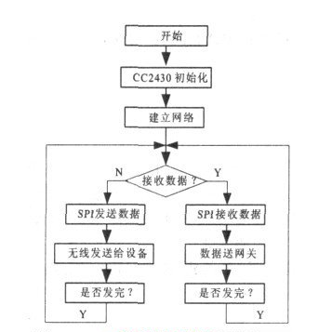

**蓝牙技术**

　　大家对蓝牙技术的熟知，恐怕要属手机上的蓝牙功能了。其功耗以及成本都介于WiFi与Zigbee两者之间，但传输距离最短，属于一种点对点、短距离的通信方式，因在移动设备或较短距离间传输，故蓝牙产品会提供一些较为私人化的使用体验，例如蓝牙耳机、蓝牙音箱、智能秤等，由于其传输距离较短，所以并不适合组建庞大的家庭网络。

　　放眼全球，“无线取代有线”已是大势所趋，如今人们只需置身于WiFi环境，或者打开设备的蓝牙功能，彼此间就能轻松进行数据传输。另一方面，无线技术的不断发展，也为家庭物联网领域带来了全新的发展机遇，而家庭自动化（智能家居）更是成为先进无线技术的竞技场。

由此可见，基于局域网的无线通信技术如今已经发展的非常成熟，应用也非常广泛普及，并且有着多种通信方式可选，而不同的通信方式也有各自的擅长领域。正是因为通信技术的成熟与支持，智能家居产业才会快速发展，功能丰富的智能安防系统也将渐渐的进入到普通百姓家

1.3.2 智能家居领域的硬件解决方案

关于主机：智能家居控制主机又称为智能家居集中控制器，是指封装好的具有智能家居系统控制功能的控制器硬件和软件，具备有相应外围接口，控制主机通常包括各种形式的控制器终端产品。控制主机通过直接连接或者协议转换间接控制方式实现智能照明、家电控制、家庭安防（可视对讲系统、监控系统、防盗报警、门禁电锁）、智能遮阳、家庭能源管理功能。与互联网连接的控制主机还能实现网络控制和远程控制的功能。控制主机及相关产品包括：

1)控制主机

2)控制器

3)分控制器

智能家居控制主机可为一个独立的设备，也可以是一个可明显区分的嵌入设备。许多智能家居厂商的控制主机可用电脑在代替。控制主机还能在第三方的智能家居软件的配合下，实现更好的场景设置、时间管理和跨平台的连接，获得更佳的用户体验。有智能家居控制主机产品，且自有产品中整合了智能照明系统、家电控制系统的厂商称为智能家居系统厂商。只提供智能家居控制主机的厂商不能称为智能家居系统厂商。

国内的著名智能家居厂家如海尔的U-home、杜亚DOOYA、柯帝KOTI、尼特智能、紫光物联等。而国外的智能家居发展同样快速蓬勃，有着一大批的已经发展了许多年的智能家居企业，比如OWQ智能家居、快思聪智能家居、Control4智能家居、罗格朗智能家居等。

以其中的Control4智能家居为例，Control4控制主机HC-3000C让大众能以可负担的价格轻易的在家中假如智慧型的操控装置。

关于WiFi通信：2014年是物联网WiFi市场关键的转折期，此前传统WiFi方案的价格超过40元，在对成本较敏感的电子产品消费市场应用普及较低。在2014年初，高通推出WiFi SOC芯片Atheros4004，TI推出3200芯片，芯片价格都在3美元左右，瞬间就将WiFi方案的价格拉到了30元左右。2014年中旬，MTK推出性价比更高的芯片MT7681，价格仅有1.8美元，导致方案的价格再次下滑到20元左右。随后，乐鑫推出了价格更低的EST8266，芯片售价1.2美元，这时WiFi方案的价格降到10元上下了。因此，关于WiFi的芯片解决方案目前市面上非常丰富，有多种厂家可选，而且各自的技术都很齐全，可以提供一整套完善而又低成本的解决方案。

关于Zigbee：目前市场上主要Zigbee芯片提供商（2.4GHZ），主要有：TI/CHIPON、EMBER(ST)、JENNIC(捷力)、FREESCALE、MICORSHIP四家。该四家的硬件芯片解决方案都提供了完整的使用说明与文档支持，大大减小了Zigbee开发成本，可以分别运用于不同的领域与设备，同时其芯片售价都很低，使得应用范围渐渐地扩展开来。

第二章：系统设计的功能需求与主要任务

2.1：底层硬件功能需求与任务

在该智能安防家居系统中，可分为控制主机模块、中间智能网关模块、安防传感器模块。其中控制主机模块的解决方案采用由美国智能家居企业Control4提供的主机HC-300C，该设备具有完善的家庭主机控制与局域网WiFi和zigbee通信功能，因此控制主机模块的硬件层并不需要任何额外的设计与更改，直接使用商家的设备就可以。

智能网关模块。作为智能家居中的智能网关，其主要作用就为实现局域网通信协议的转换，即承上实现和控制主机Control4的WiFi方式通信，启下实现和各安防传感器之间的Zigbee方式通信，达到局域网络通信协议转换器的作用。因此根据功能和软件需求，即可得知其硬件层要求如下：

1：具备WiFi通信能力；

2：具备Zigbee通信能力；

3：无线入网；

4：底功耗、低成本、信号稳定；

5：无线入网、支持远程操控其Zigbee子节点设备；

各安防传感器模块。安防系统的底层端点设备由易燃气体检测仪、水浸检测仪、烟雾传感器、门磁安全检测器、人体感应传感器组成。以上传感器所要实现的功能可以概括如下：采用传感器芯片，对室内的易燃气体浓度、空气质量检测、烟雾浓度、门磁磁条存在与否、人体感应进行持续的数据采样，采用AD转换芯片，将采集到模拟信号转换为数字信号，然后和设定的安全值进行比较，如果一旦超过安全值，就触发相应的警报，并且将事件触发情况以报文的形式，通过Zigbee通信发送到智能网关，然后网关再通过WiFi通信发送到控制主机和用户，方便用户采取下一步的相关措施。根据其功能需求，即可得知硬件层要求如下：

1：具备各自检测领域的传感器；

2：门磁、人感、AQS(空气质量检测)、烟雾要求自带电源，实现无线供电，便于使用；

3：具备和智能网关无线通信能力；

4：具备各传感器之间相互通信的能力，方便应对某一传感器和主机的直接通信能力受损时的突发情况；

5：低功耗、低成本、信号稳定；

6：具备触发后的的报警能力；

2.2：局域网通信层功能需求

该系统是一套基于无线局域网通信的安防解决方案，在系统内部，不同的组成部分其通信方式和所要实现的通信功能也不同，总体可以划分如下：

1：主机和用户之间、主机和智能网关之间。由于WiFi在人们家中的普及度已经非常之高，正逐渐成为人们生活中必不可少的网络技术，因此，WiFi是用来让用户和智能设备进行局域网通信的首选。同时，Control4主机也支持WiFi和Zigbee的通信方式，并且具备相应手机客户端Control4 APP的发布，因此，用户可以通过手机APP与控制主机之间实现WiFi的通信。而在主机和网关之间，同样采用WiFi通信，由于目前市面上大多的家庭主机都是基于WiFi通信的，因此网关设置为WiFi转Zigbee，当用户更改家庭主机的选择时，该系统可以实现和任意第三方中控系统进行对接的要求。

2：网关内部的WiFi模块和Zigbee模块之间。由于网关的WiFi芯片和Zigbee模块都是集成在同一电路板上，并且各自也都支持有线通信要求，因此二者之间采用EZSP的串口通信方式，WiFi芯片收到来自主机的报文与任务执行命令，然后WiFi再通过串口传递给Zigbee芯片，完成相应的Zigbee组网、允许设备入网等功能。

3：各端点设备之间以及端点设备和网关之间。由于Zigbee的近距离、低复杂度、低功耗、低速率、低成本、支持双向无线通讯等通信优势，选用Zigbee来完成网关和传感器设备之间的无线通信。同时，各传感器彼此之间也采用Zigbee通信，这是Zigbee固有的优势，这一点将会在后面的智能网关设计模块进行详细说明。

2.3：人机交互功能需求

智能安防系统虽然具有一定的自我处理能力，但是某些时候根据具体的不同情况，仍然需要用户的操作，另外对于系统的监测数据与触发事件报文，同样要实现用户的自由可获取化。需要支持用户对该系统的远程操作、以及工作状态可视化。因此需要具备一个用户与系统的交互界面来满足上述功能需求，方便用户开启、关闭该系统或是完成对系统内部指定设备的入网、离网、发送报文等动作。而对于该人机交互需求，Control4官方推出发行的手机客户端APP “Control4”就可以完美解决。因此在该系统中，将采用该配套APP来实现对系统的所有控制需求。

第三章：系统的方案设计及其实现

3.1：Control4主机模块

3.1.1：Control4简介

Control4的创办人，Will West, Eric Smith, Mark Morgan了解住宅拥有人的需求。身为家庭自动化市场中的先驱者，他们知道更好的无线产品标准及网际网络通讯协定科技的出现，会使更多的住家拥有者成为住宅自动化得可能使用者，团队因此创立了一个新公司叫Control4。

Control4设计出完整且平价的有线/无线家庭自动化商品，让世界上的任何住宅拥有者可拥有安全、便利、舒适且经济的自动化住宅。Control4的无线产品可以在很短的时间内安装在任何家中，无需敲墙布线，额外增加昂贵的新装潢费用。

 住宅拥有者除了可以客制化Control4系统来符合他们特殊的生活方式，而产品本身依需求各个单元的特性，可以让顾客从基本设备开始装置，并在日后逐渐扩充添加新设备。Control4的产品可以将照明、影音、视讯、景观、保全、温度和环境控制整合成一个结合的系统，成为一个完整的方案。

Control4的无线开关有着无痕的无线连线，可将家中原有传统开关更换，不管是100年老房子或是全新的房子，它的无线装置无需在屋里安装特别的电缆，也无需拆除原有的装潢，过去自动化的生活曾是富人所专属，现在Control4已将住宅自动化变成人人用得起的消费性电子化产品。

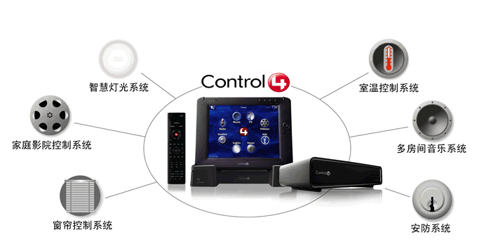

**Control4的特点**  
界面自动形成，不需要编程  
界面经典，客户容易熟悉及操作。  
整合第三方库里整理绝大部分常用的驱动，可以直接调用。在线驱动库每周都有更新  
通过Composer软件后台可轻松创建红外及单向串口驱动对经销商提供SDK文件开发包，可创建IP及双向串口驱动，整合能力强  
无线有线方案可以单独使用，也可以相互结合，适用范围广，扩展性好，编程简单灵活  
两年质保期内如有任何质量问题，免费换新

该智能安防系统采用Control4公司的EA1型号产品作为中央控制主机，Control4 EA1单房控制主机具体功能简介如下：

1.用于中大型项目的家庭控制主机

2.EA-5 可做主机，也可做辅机

3. 自带Shairbridge, 支持Airplay 推送音乐，最多可同时支持5路Shairbridge输出（不支持视频，不支持安卓系统推送）。ShairBridge：每个项目可添加多达20个驱（多台主机同时输出）

4. 具有音频解码能力，可从网络存储硬盘或者U盘中调取音频，有一路HDMI， 两路数字音频及两路模拟音频

5. 不具有视频解码能力，HDMI及色差只用于主机面输出。不能够输出视频。HDMI输出界面，也可以输出音乐

6. 不支持POE

详细参数：

**输入\输出**

视频输出：1路视频输出一HDMI (只输出主界面）  
  视频：HDMI 1.4 输出；HD 1080p，50-60 Hz  
  音频输出： 5路音频输出——1路HDMI音频；2路模拟音频；2路数字音频  
  支持音乐播放格式：AAC，AIFF，ALAC, FLAC，M4A，MP2, MP3, MP4/M4A，Ogg Vorbis，PCM，WAV，WMA  
   高保真音乐播放：高达 192 kHz/24 bit

   高级音频子系统：双音频信号处理，多采样率转换器

   音频控制（模拟音频或数字音频）：10波段图形均衡器，输入增益、输出增益，响度、音调控制，均衡

   信噪比：<-118 dBFS

   总谐波失真：0.0023（-110dB）

**网络**  
网络：兼容10/100/1000BaseT (需要设置主机)

内置网络交换机：1个网络进口+4个千兆网口

无线：支持双频段无线

无线加密方式 ：WEP，WPA, and WPA2

无线天线：2个外置天线

ZigBeePro： 802.15.4

ZigBee天线：外置天线

eSATA端口：1个

USB 端口：1 USB 2.0 端U—500mA

**电源**

电源：100-240VAC, 60/50 Hz，POE+额定功率 ：最大——40W, 136 BTUs/hour待机——15W， 51 BTUs/hour

**其他**

运行温度：最低0摄氏度，最高40摄氏度

保存温度：最低-20摄氏度，最高70摄氏度  
低噪音风扇：最大噪音值:35dB  
尺寸（H x W x D) ：49 mm x  444 mm x 258 mm  
重量： 3.10 kg

运输重量:4.20 kg

主机外观如下：

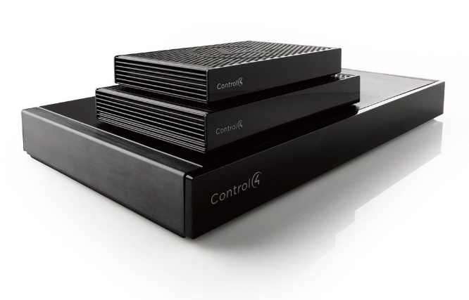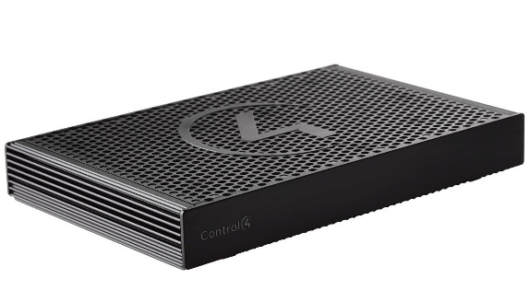

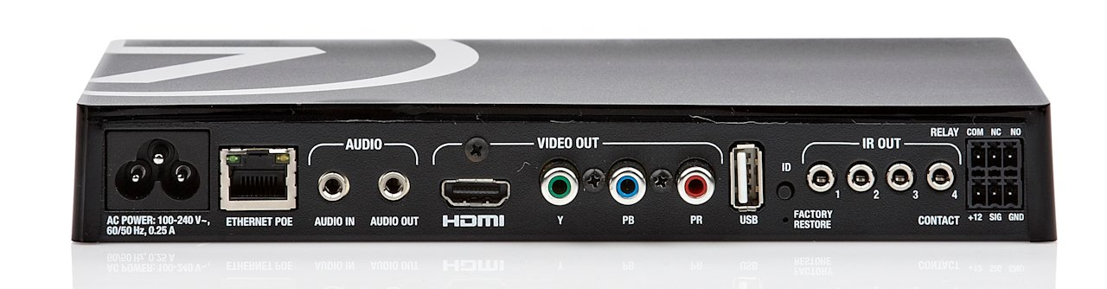

Control4主机工作方式：Control4的解决方案由主机本身、驱动编程软件Composer、手机客户端软件来实现。先通过Composer在电脑端进行想要连接的设备的驱动编写，并加入Control4主机，然后通过APP，通过注册的官方账号登入，第一次登入时，保证APP和主机在同一个局域网内，即可实现手机对主机的控制与同步，以后通过Composer增加或删除的设备，都可以同步在APP上看到。其中关于APP，既可以使用官方的手机APP Control4,也可以电脑端软件MyHome，实现手机和Pad的并列支持。

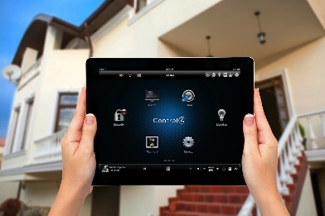 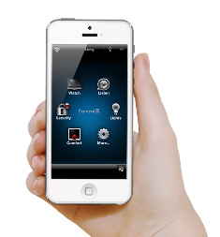

其工作流程如下：

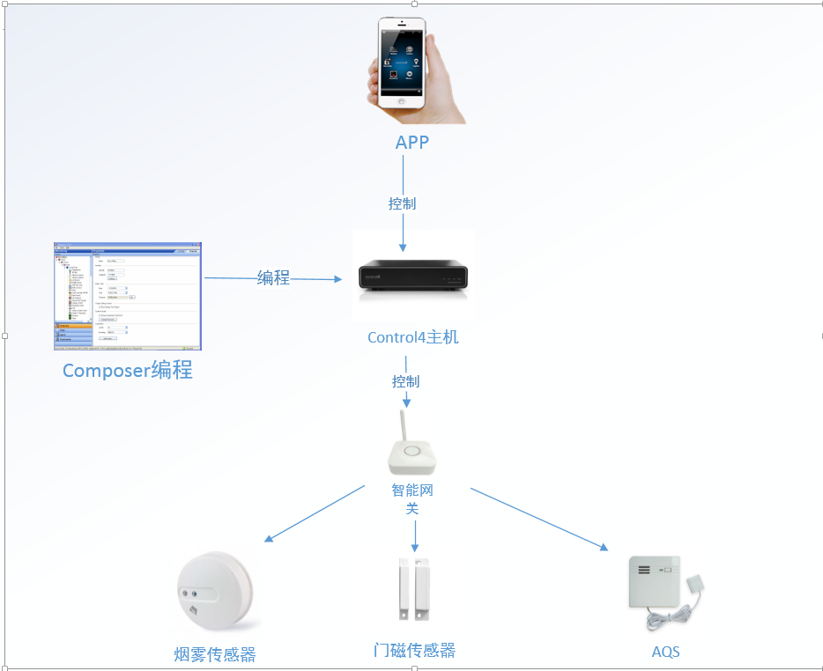

3.1.2：Composer驱动脚本编程

Composer作为官方的主机控制器编程软件，可以进行设备的驱动编程开发，并将其运行于主机之上。当电脑和Control4主机通过网络连接起来的时候，可以运行该软件根据配置和要求来设置一个家庭控制系统。

Composer中以下五个选项能够方便、快捷的配置好一个系统：

System Design

Connection

Media

Agent

Programming

先通过配套的PC软件DiverEditor进行驱动脚本的编写与配置，生成一个可加入composer的驱动文件.c4z文件：

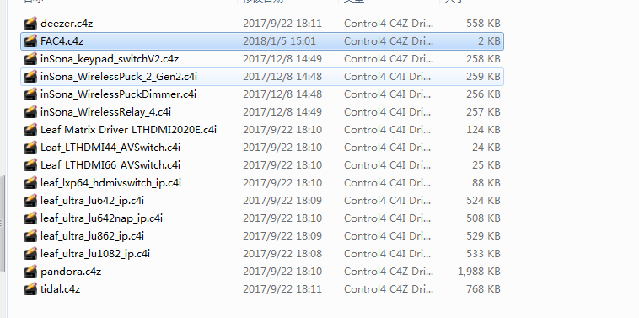

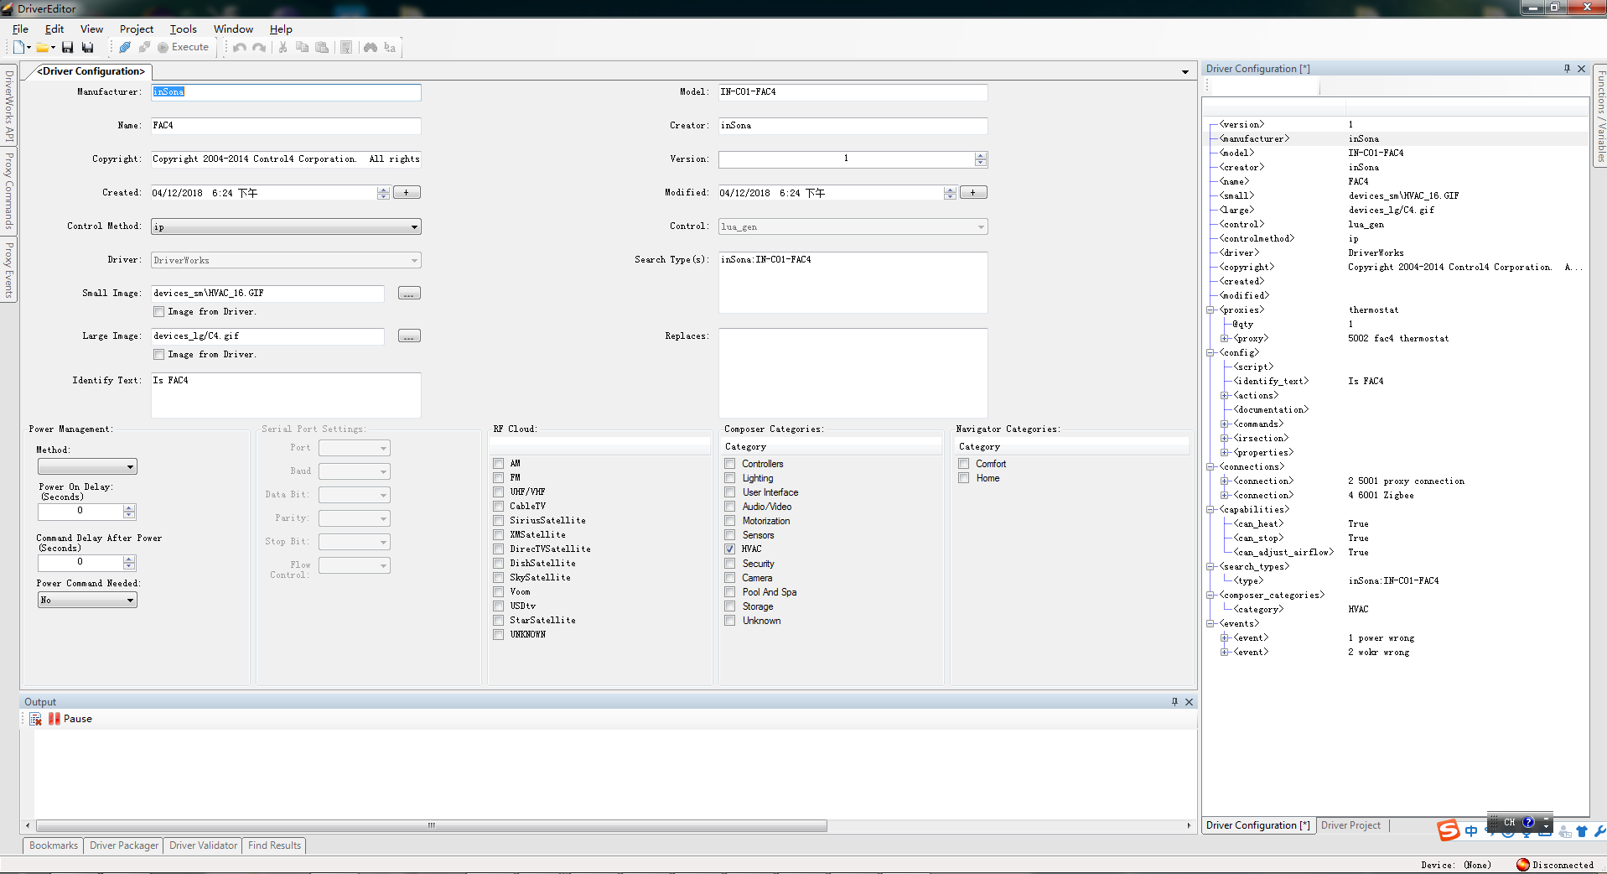

生成的该驱动文件包含的设备信息有设备图标、类型、创建时间、控制类型、网络类型、网络ID、代理类型、代理ID、设备功能、动作机制、事件机制等，该驱动文件同时也可以视作是一个设备的脚本配置文件，其内容如下（用NotePad++打开）：

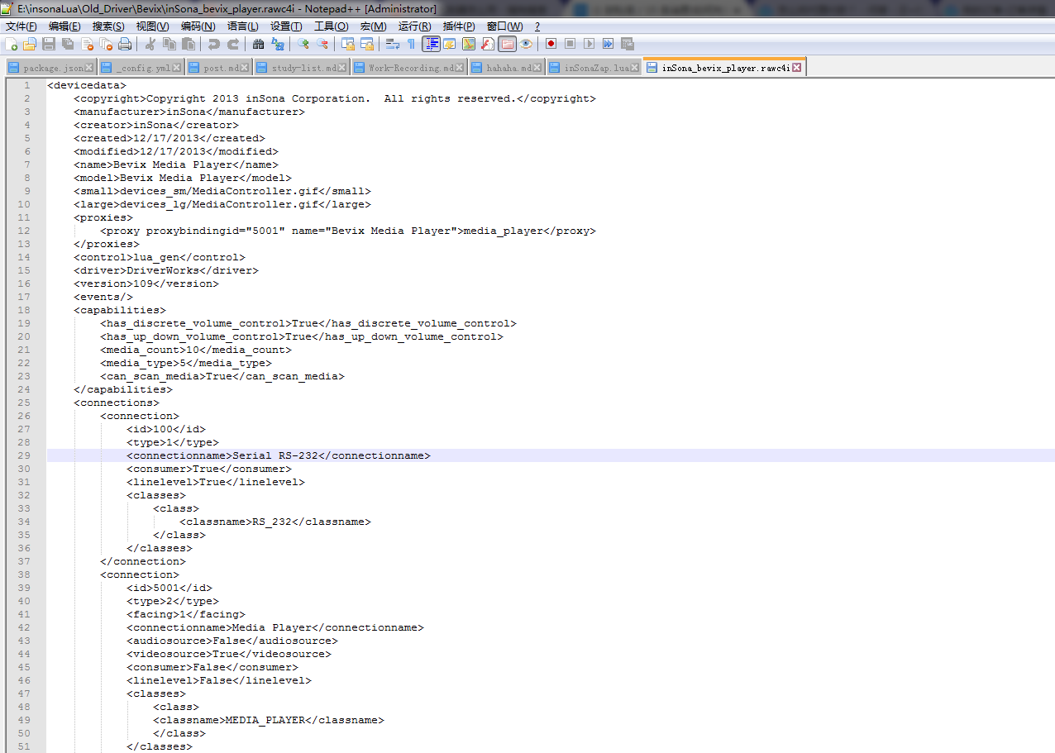

该驱动由LUA脚本开发，可以根据个人习惯，选择利用可视化软件Composer或是直接用LUA脚本开发，初学入门最好使用软件开发，可以增强个人对驱动脚本的理解。

当编写开发出驱动脚本以后，便可以利用composer加入到系统中，相当于在系统库中增加了和该设备相对应的驱动文件：(以燃气传感器为例)

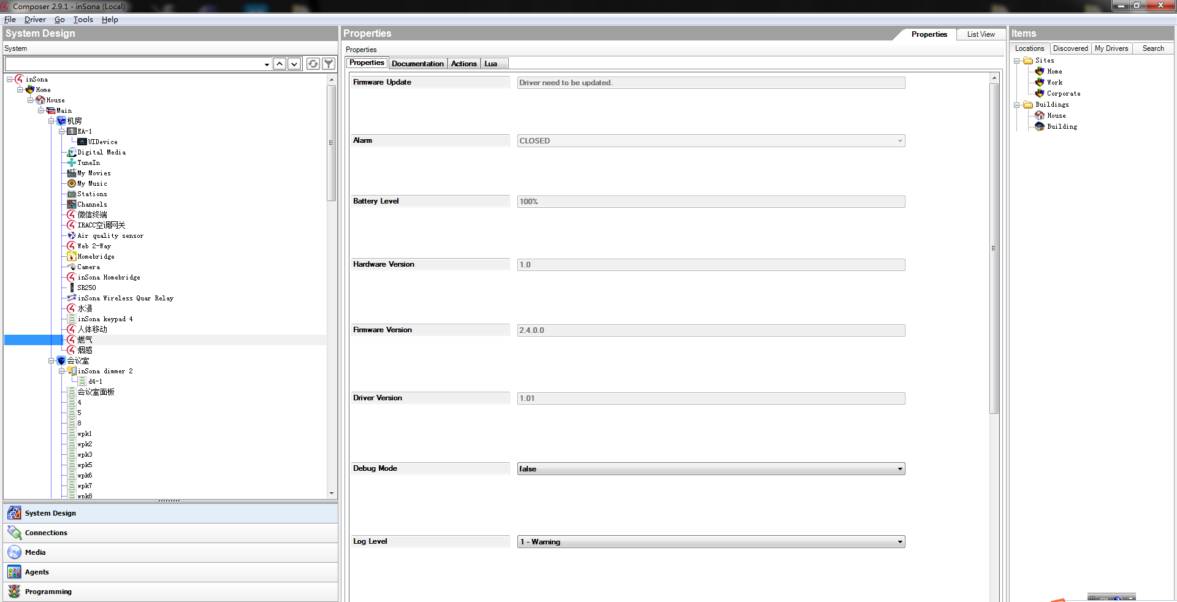

左边陈列了该系统中都有哪些设备,以及按照不同的分类对设备进行不同的管理：

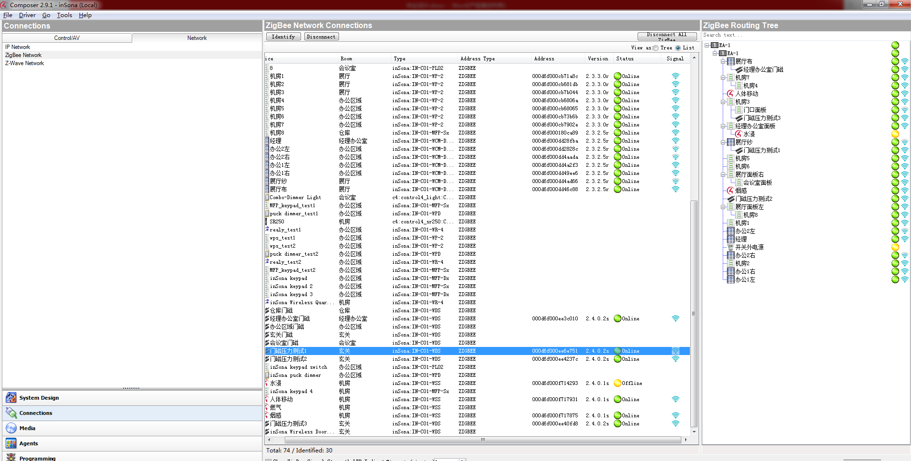

中间部分则展示了某具体设备的信息与支持的动作：

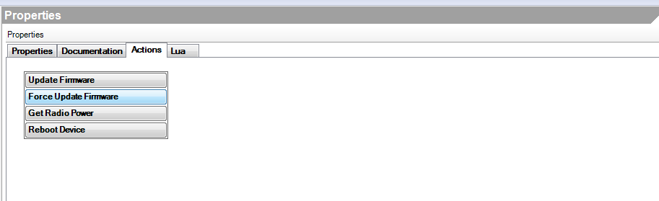

Properties：设备的名称、软硬件版本、电源、Debug等级等基本信息；

Documentation：设备的相关说明文档；

Actions：可对设备操作的动作，包括升级、获取发送功率、重启设备等。

Lua：调试控制台，需要以Lua语法规则进行。

3.2：ZAP模块

3.2.1：ZAP硬件设计

ZAP（Zigbee外扩AP设备）作为本系统中极其重要的设备，致力于上层主机或用户与下层端点传感器设备之间的连接，用于实现从WiFi到Zigbee的网络协议转换，属于智能网关角色。因此该ZAP网关需要具备以下功能：

1：可以通过无线的方式加入局域网并完成和主机之间的WiFi收发；

2：具备Zigbee组网能力，担任父节点角色，可以和其他Zigbee子节点设备进行通信；

3：本机内部的WiFi和Zigbee可以通信；

4：其他硬件基本要求，如低功耗、信号强大高、通信稳定等；

鉴于以上要求，硬件芯片选型如下：

WiFi模块：采用深圳安信可科技有限公司推出的WiFi模组ESP8266系列中的ESP-12S芯片。ESP8266EX拥有高性能无线SOC，以最低成本提供最大实用性，为Wi-Fi功能嵌入其他操作系统提供了可能。

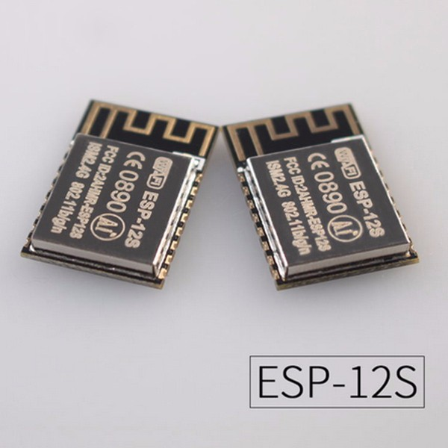

ESP-12SWiFi模块核心处理器ESP8266在较小尺寸封装中集成了业界领先的Tensilica L106超低功耗32位微型MCU，带有16位精简模式，主频支持80MHz和160MHz,支持RTOS，集成WiFi MAC/BB/RF/PA/LA=NA，板载天线。该模块支持标准的IEEE802.11 b/g/h协议，完整的TCP/IP协议栈。用户可以使用该模块为现有的设备添加互联网功能也可以构建独立的网络控制器。

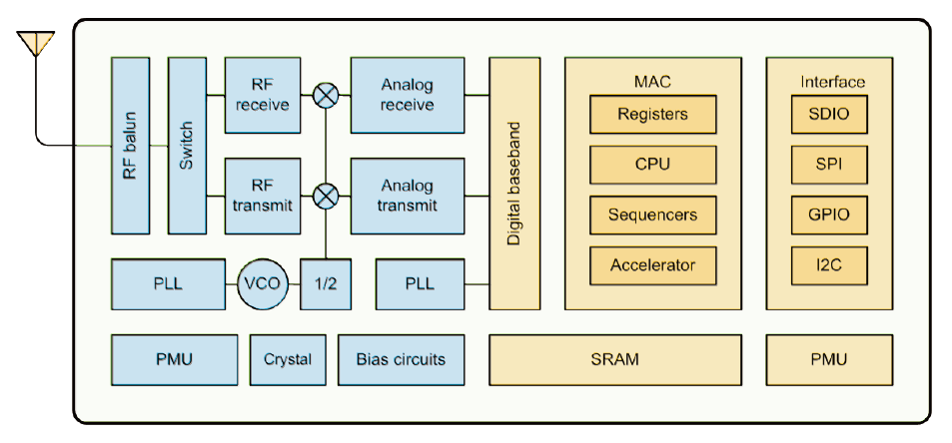

ESP8266EX是一个完整且自成体系的WiFi网络解决方案，能够独立运行，也可以作为从机搭载与其他MCU运行。ESP8266EX在搭载应用并作为设备唯中一的应用处理器时，能够直接从外接闪存中启动。

当ESP8266EX负责无线上网接入承担WiFi适配器的任务时，可以将其添加到任何基于微控制器的设计中，连接简单易行，只需通过SPI/SDIO接口或I2C/UART口即可。

ESP8266EX强大的片上处理能力和存储能力，使其可通过GPIO口集成传感器及其他应用的特定设备，降低前期的开发成本，并在运行中最少的占用系统资源。

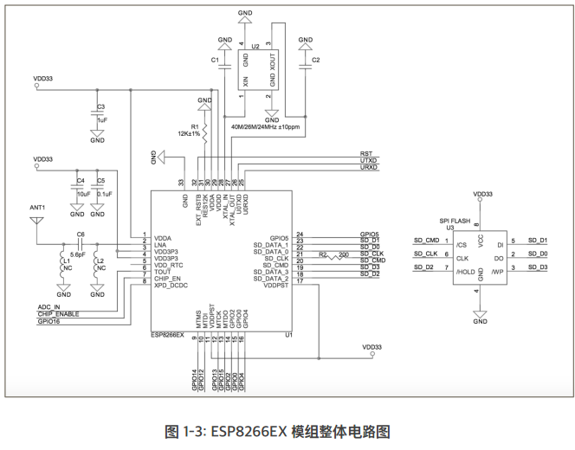

ESP8266EX模组特点可概括如下：

- 最小的802.11b/g/n Wi-Fi SOC模块

- 采用低功率为CPU，可兼做应用处理器

- 主频最高可达160MHz

- 内置10bit高精度ADC

- 支持UART/GPIO/IIC/PWM/ADC等接口

- 采用SMD-16封装，方便焊接与测试

- 集成Wi-Fi MAC/BB/RF/PA/LAN

- 支持多种休眠模式，深度睡眠电流可达20uA

- 内嵌Lwi协议栈

- 支持STA/AP/STA+AP工作模式

- 支持Smart Config/AirKiss一键配网

- 串口速率最高可达4Mbps

- 通用AT指令可快速上手

- 支持串口本地升级和远程固件升级（FOTA）

ESP12S接口定义如下：

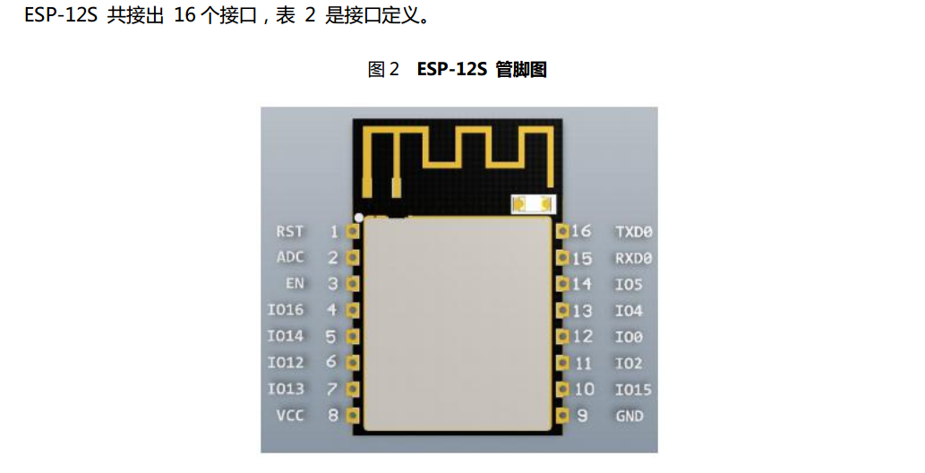

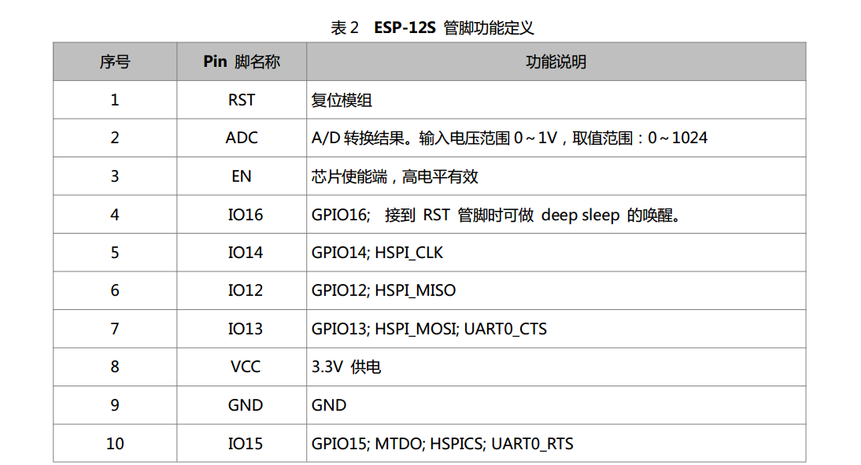

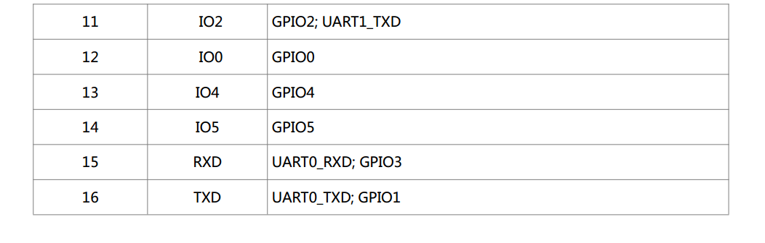

串口烧写和调试引脚配置：

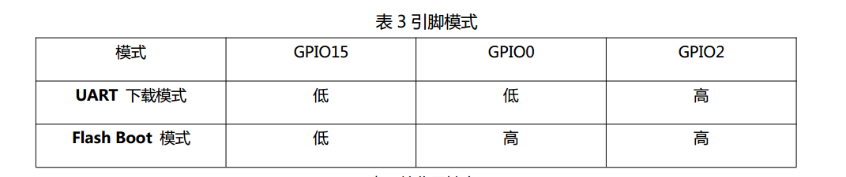

Zigbee模块： 目前市面上应用较多的是TI的CC2530系列，CC2530芯片协议简单，价格相对较低，缺点是可开发空间小导致可连接的设备数量也有限。另外一种就是Silicon labs（芯科）的EM357ZigBee芯片，EM357的价格要比CC2530系列的芯片贵很多，当然贵有贵的理由，就是可开发空间大、信号传输速率快，稳定性更好。

综上，最终决定采用EM357芯片。Silabs公司的EM35x系列是高性能ZigBee/802.15.4系统级芯片（SoC），基于ARM Cortex-M3内核，集成了2.4GHz IEEE 802.15.4无线收发器和32位微处理器、闪存和RAM以及支持网络级调试的功能强大硬件。主要用在智能能源、家庭自动化、工业自动化、建筑物自动化、照明控制以及安全监视和自动化（SMA）。EM35x和EM358xEmber ZigBee芯片是基于ARM Cortex-M3的，业界领先的ZigBee SoC系列，它具有较好的性能、功耗和代码密度，为紧凑型封装。该EM35x和EM358x系列融合了2.4GHz的IEEE 802.15.4射频收发器，具有32位微处理器、闪存和RAM，具备强大的硬件支持网络级调试功能。它结合ARM工具的强大的生态系统，这些器件和工具，使OEM厂商能够简化开发，并加快上市时间。

EM357特征可概括如下：

* 32位的ARM Cortex-M3处理器
* 2.4GHz的IEEE802.15.4收发器和更低的MAC
* 128KB或192KB的内存，带有可选的保护
* 12KB RAM内存
* AES128加密加速器
* 灵活的ADC、UART/SPI/TWI串行通信和通用定时器
* 24高度可配置的GPIO与施密特触发器输入
* 灵活的嵌套向量中断控制器低功耗，先进管理
* RX电流：26mA；TX电流：31mA
* 低深度睡眠电流
* 低频率内部RC
* 高频率的内部RC振荡器
* 信息包跟踪端口，用于非侵入式包跟踪（Ember开发工具）
* 串行线/JTAG接口
* 标准的ARM调试功能

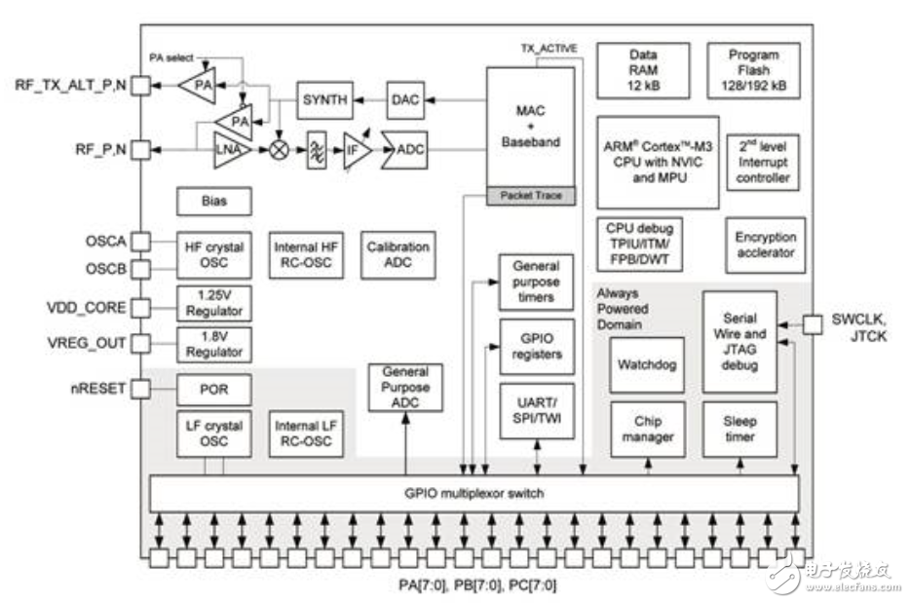

在该设计中，采用将EM357和其他元件一起制作成小型的集成模块接插件，专用于ZAP和各传感器的Zigbee模块，便于电路设计与相关信号调试，该集成模块电路如下（硬件设计软件为Allegro Cadence系列）：

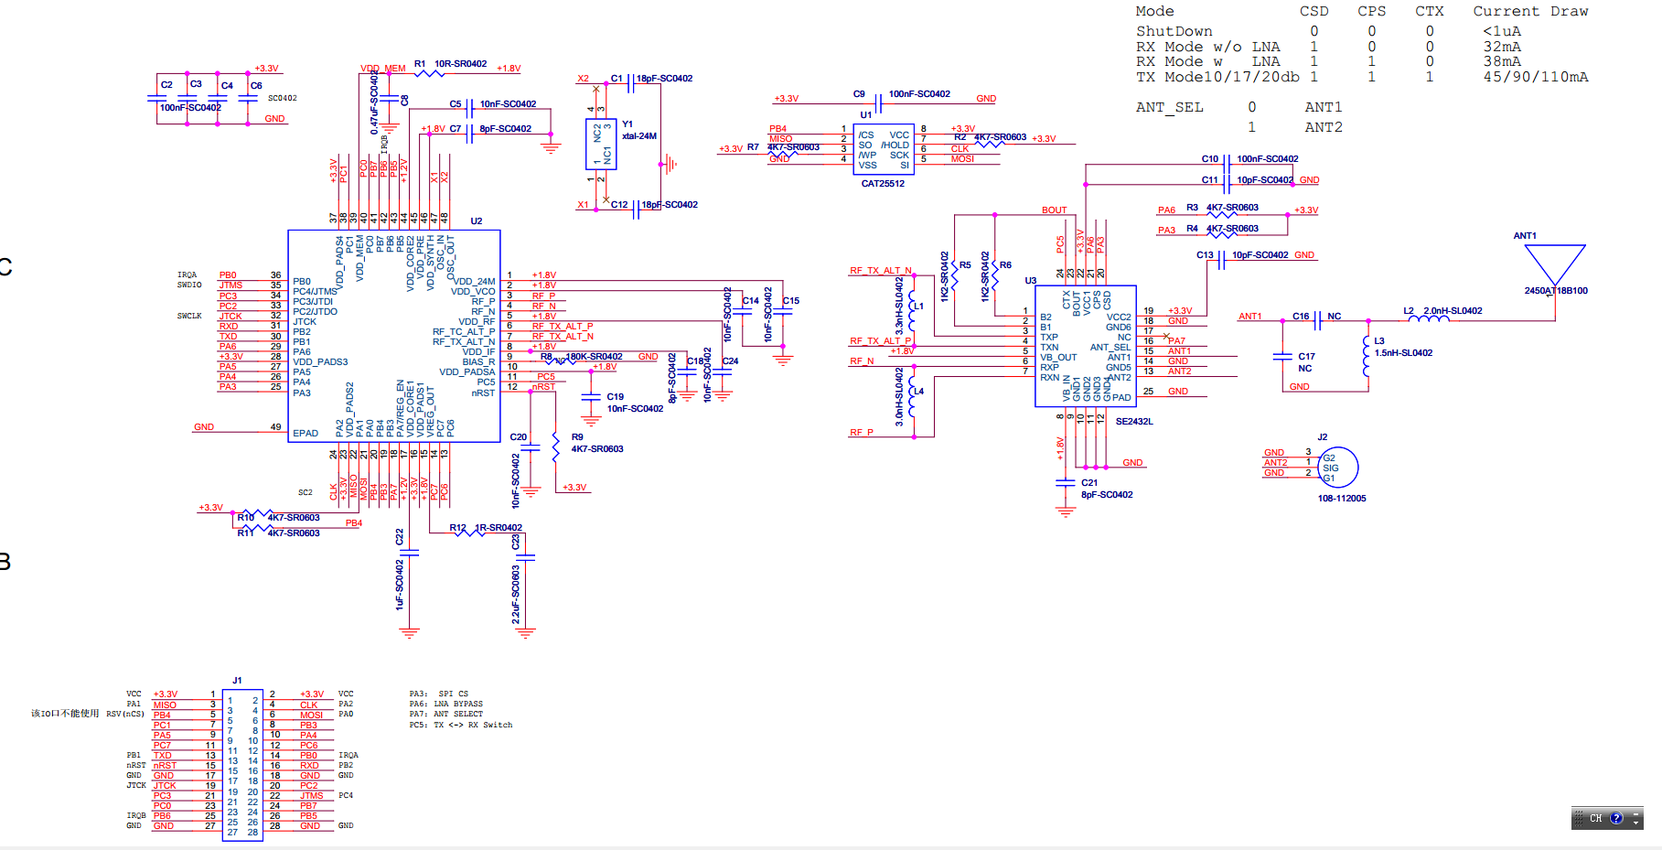

其中关于功率的模式可根据具体情况进行选择与设置，相关引脚配置如下：

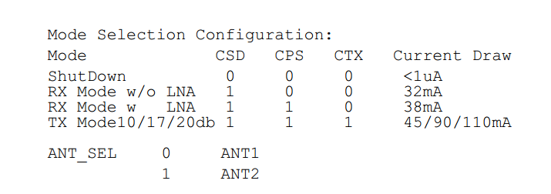

其PCB布线如下：

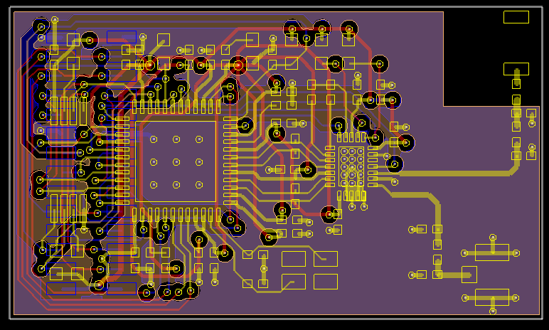

最终实物图：

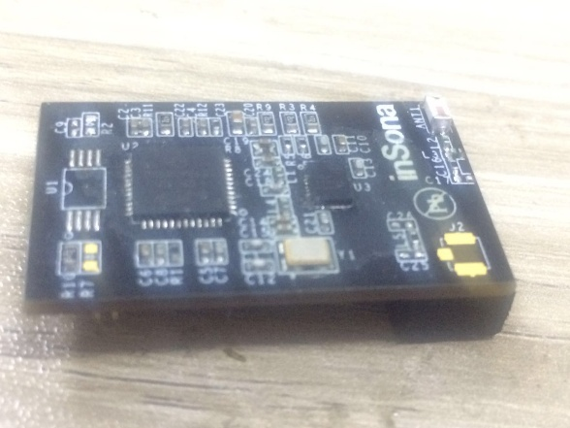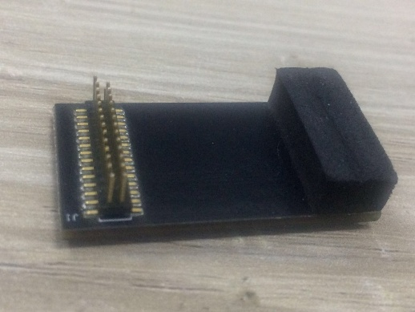

采用EM357芯片和一个功放芯片SE2432L以及陶瓷天线、排针配合使用，将Zigbee信号进行有效放大，同时将信号线与调试引脚外接，方便拆卸使用。

确定好基本芯片方案以后就进行整体产品的硬件开发，先利用OrCAD Cpture对ZAP进行原理图绘制：

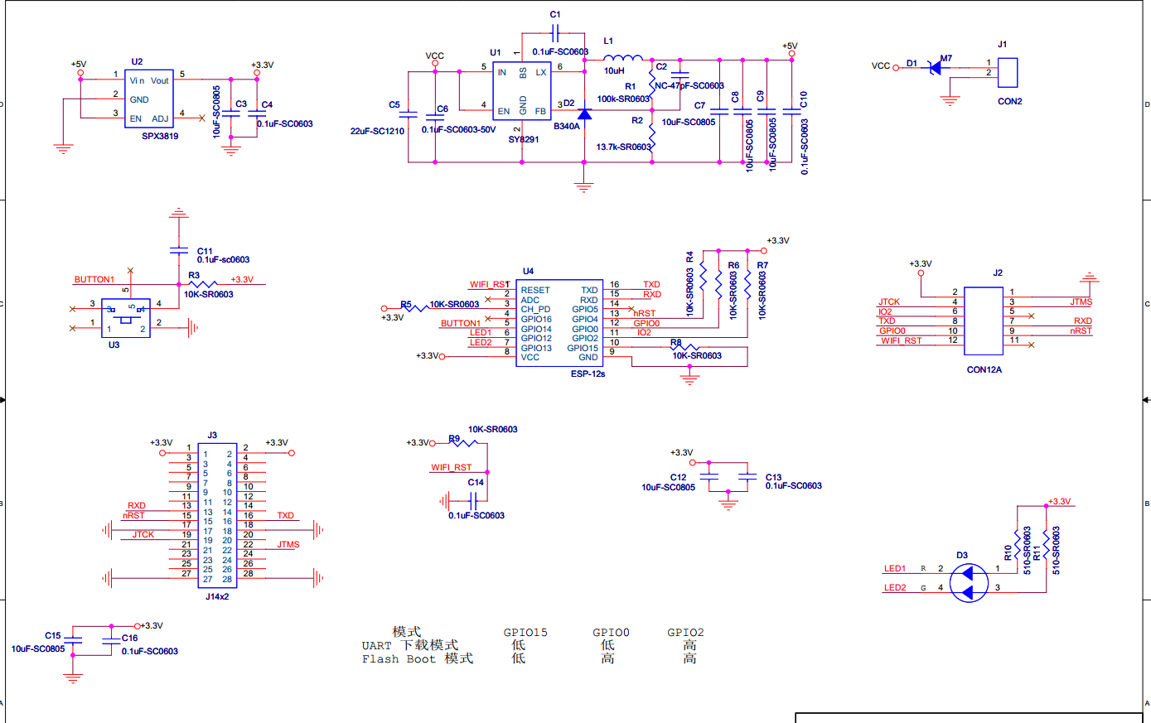

电路总共分为以下模块：

1：电源模块。

电源模块采用12V DC电源，端子接插件的方式接入板子。

由于电路中既需要3.3V的直流电源，又不能出现噪声过大的要求，除此之外还要求电压转换效果高，因此选择开关稳压电源（DC/DC）配合线性电源的解决方案（LDO）。其中开关稳压电源允许输入输出电压有较大差值，并且由于是通过开关电路输出占空比或频率可调输出电压，因此其转换效率高，但是纹波略大，而线性电源则虽然输出输出压差小，但是最终输出的3.3V电压纹波很小，可以用来给ESP8266和EM357供电，方案如下：

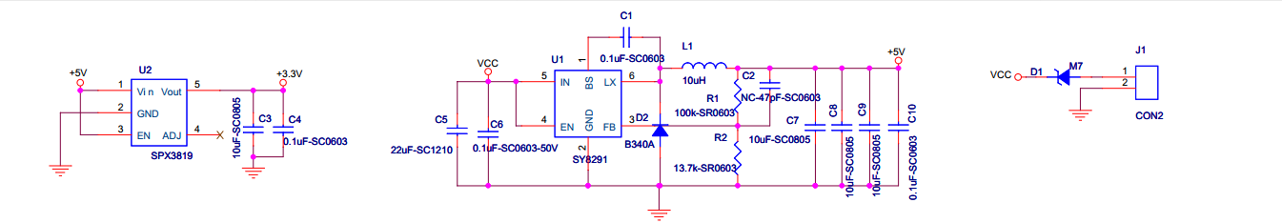

2：WiFi模块

WiFi采用ESP-12S配备其他外设的方案来完成系统软件要求，具备WiFi重启按键、两路三色LED功能显示灯控制、一个功能按键、TXD/RXD程序烧写/Zigbee通信、GPIO2串口调试、nRST 引脚负责Zigbee重启等功能，采用接插件的形式，将相关引脚集成并引出，方便前期开发进行调试：

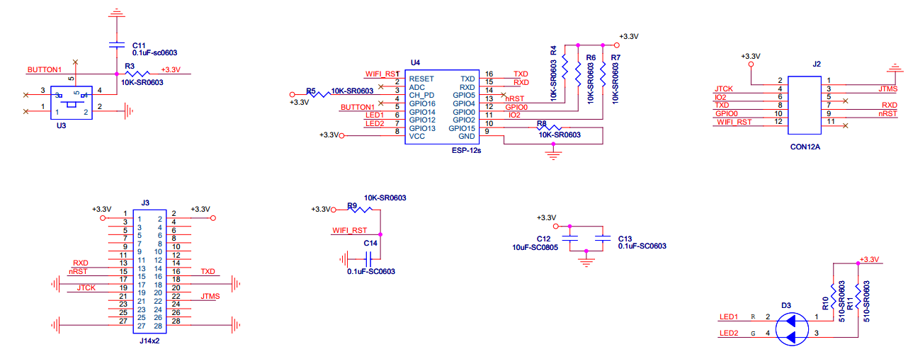

完成原理图之后，再利用Allegro PCB进行布线，结果如下：

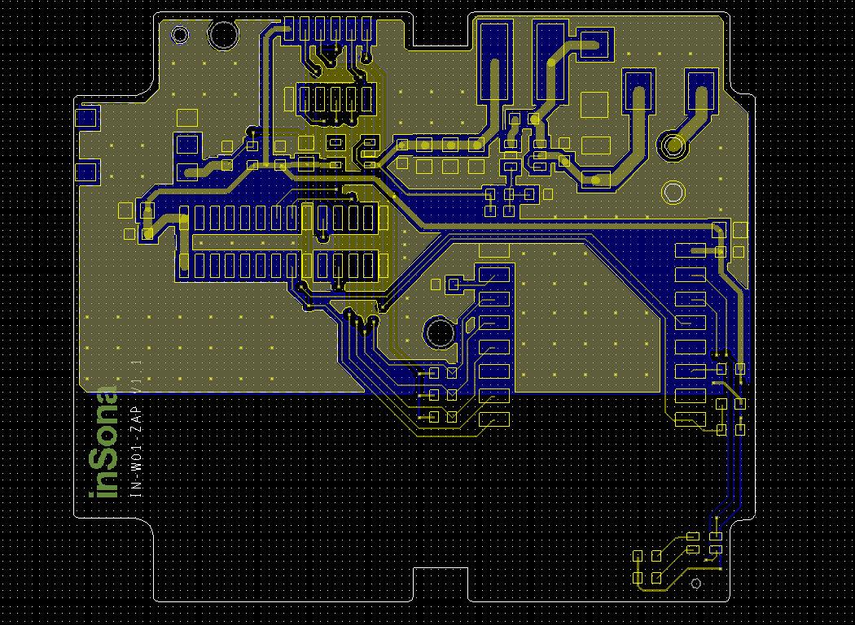

在完成布线以后打样回来手工焊接与调试，样品外观：

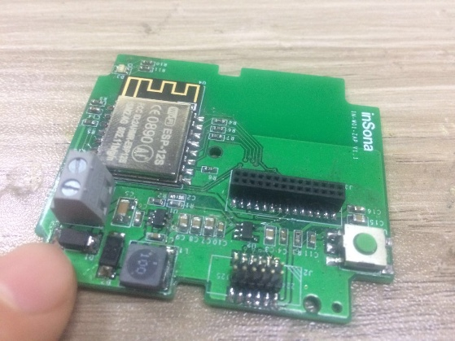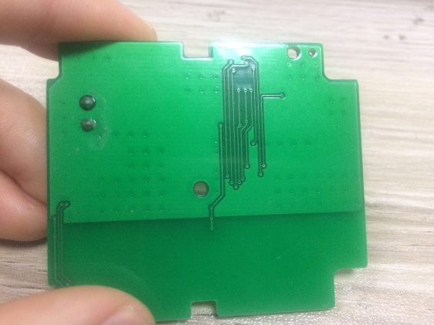

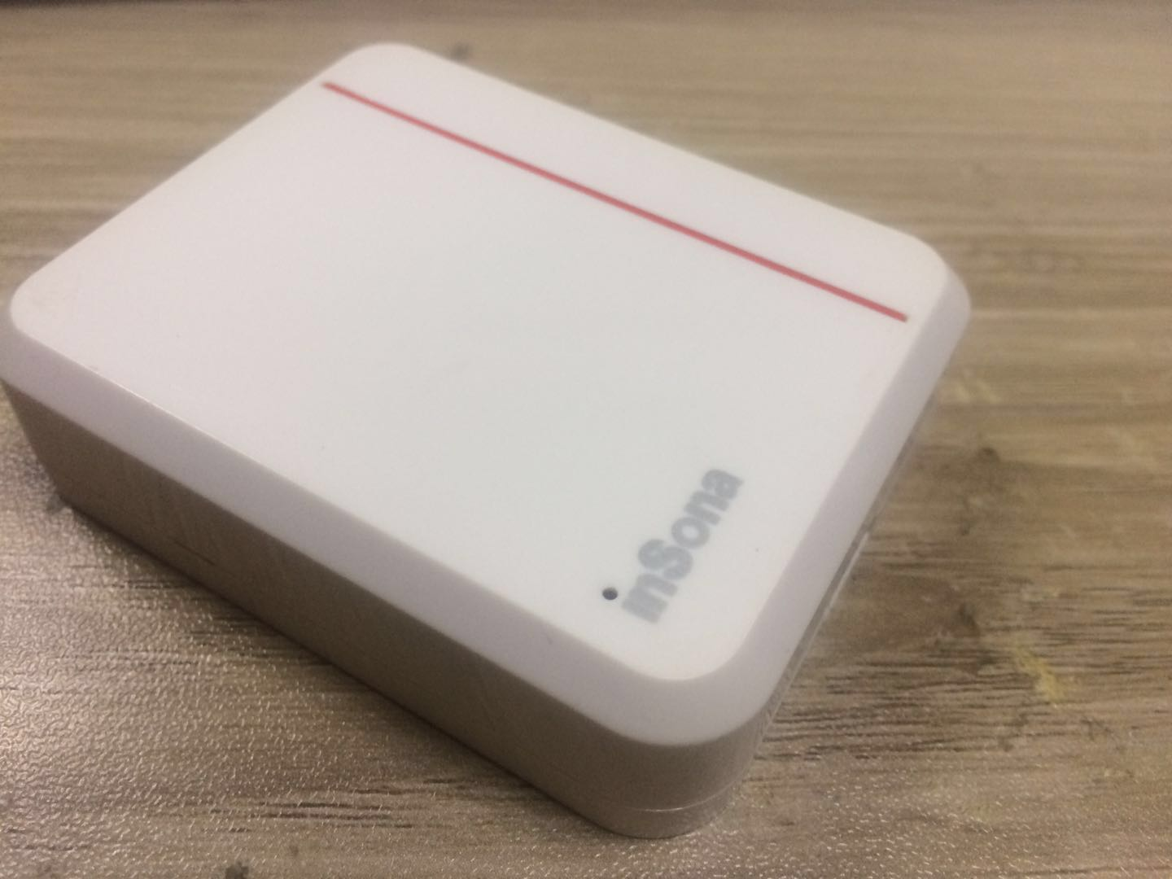

3.2.2：ZAP软件编程

ZAP的软件功能需求如下：

- 支持TCP局域网无线通信

- 和主机之间进行WiFi报文接收，能执行来自主机的功能指令，并将指令执行结构进行反馈

- 可以进行Zigbee组网、允许设备入网、删除子节点设备

- 可以进行正常的休眠模式

综上，将WiFi和Zigbee分开进行各自的固件开发，然后分别烧录。总体可以按照以下模块进行软件的设计：

1：WiFi模块

ZAP的无线入网与相关WiFi工作模式配置，借助ESP8266官方的SDK开发包ESP8266_RTOS_SDK-1.5，该SDK使用流程如下：

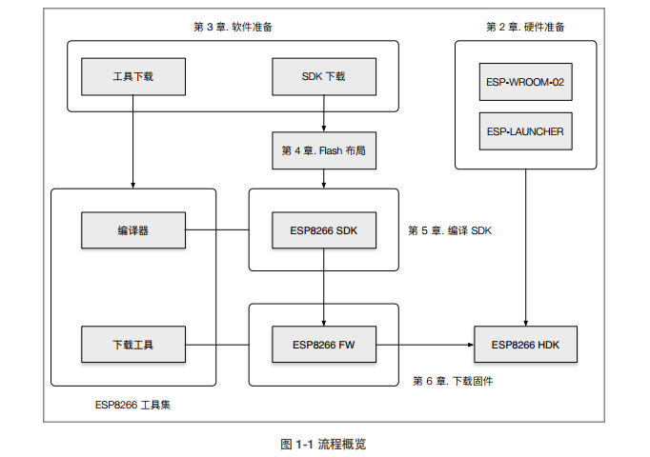

开发包中的内容如下：

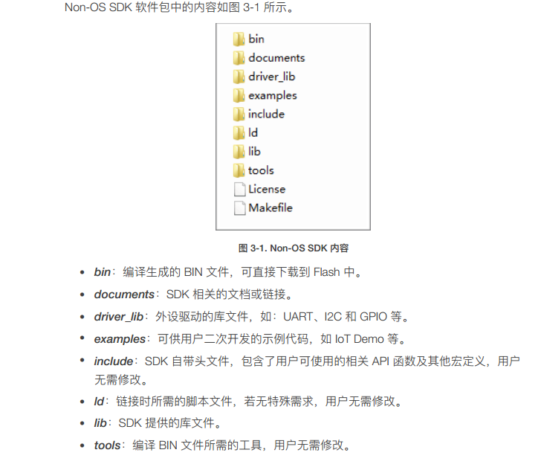

借助IDE编译器Eclipse，进行代码编写，其中部分代码如下：

* ESP8266的基本模式配置

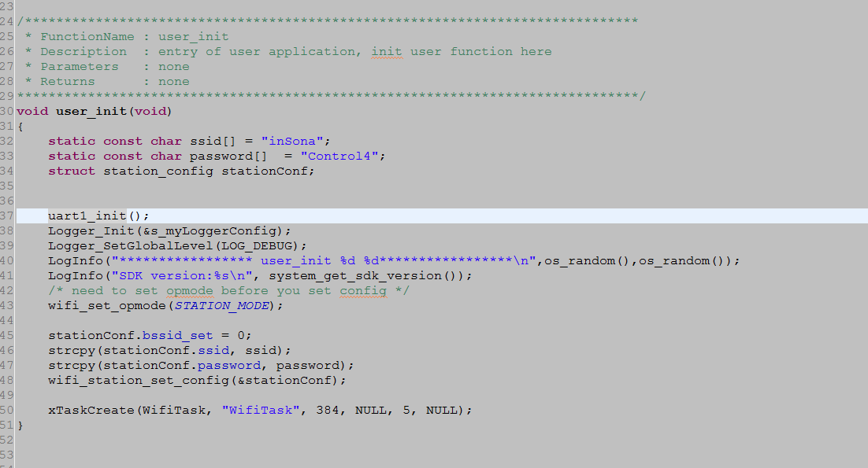

串口初始化配置：

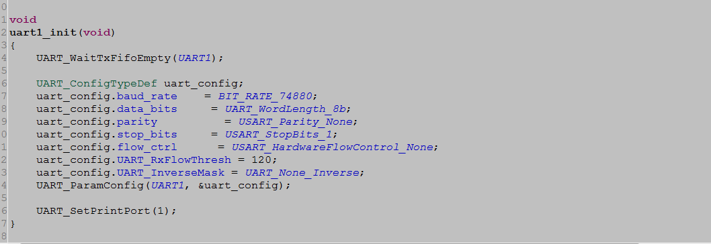

和主机之间的WiFi通信程序：

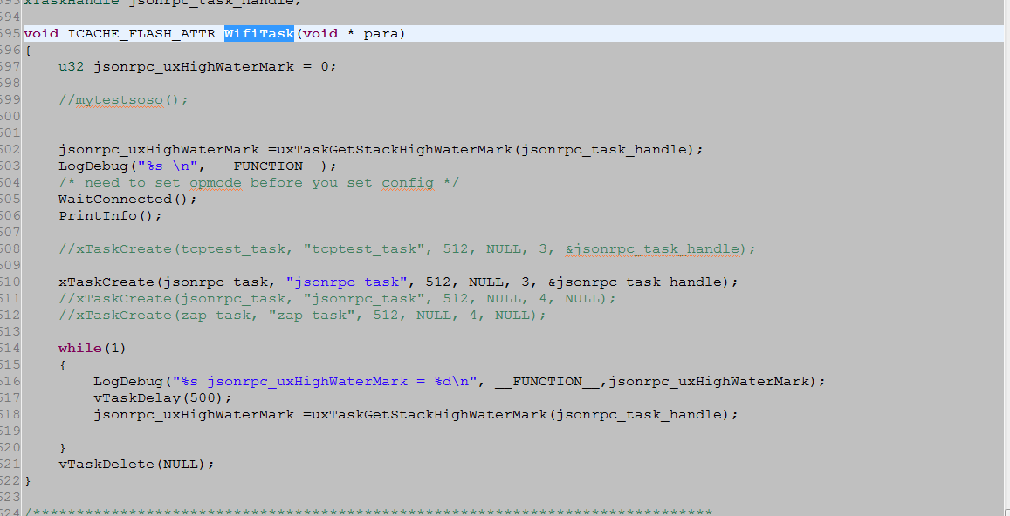

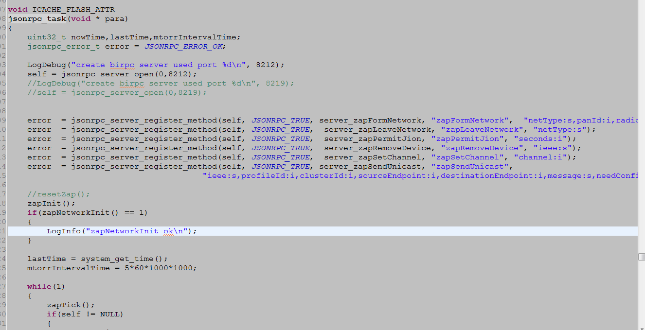

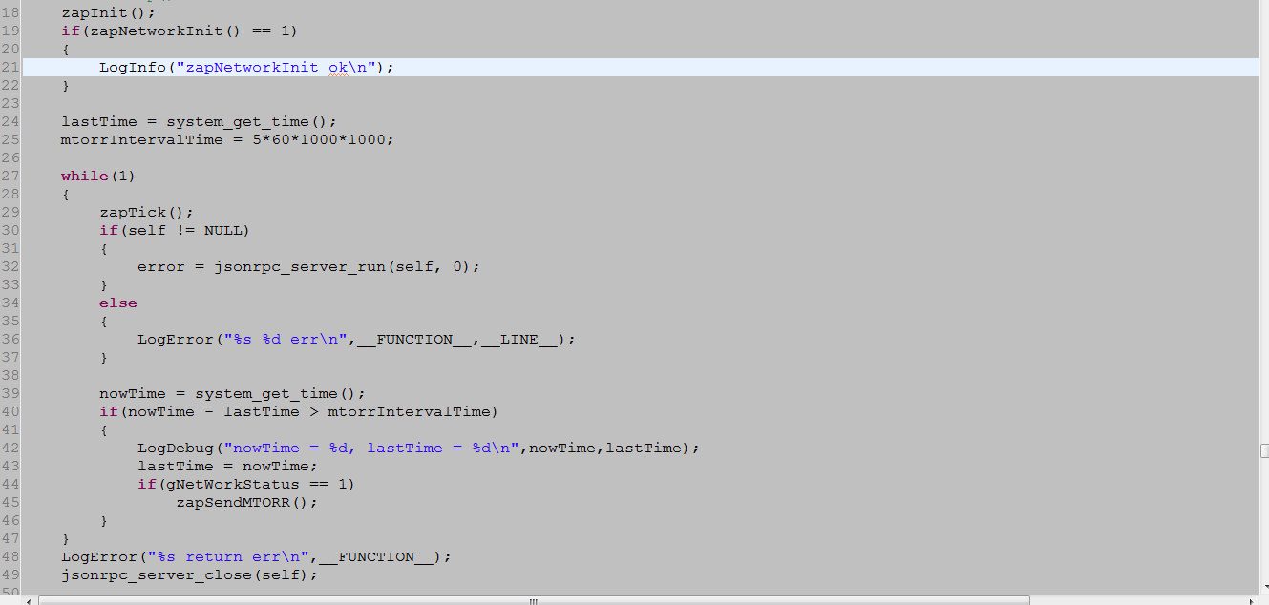

ZAP和主机之间的通信采用JSONRPC远程调用协议。SON-RPC是一种基于JSON的跨语言远程调用协议。有文本传输数据小，便于调试扩展的特点。

JSON-RPC非常简单，在请求时向服务器传输数据格式如下(基于JSON2.0)：

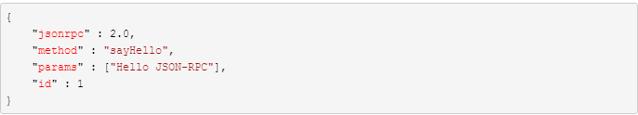

jsonrpc:定义JSON-RPC版本。

method:调用的方法名。

params:方法传入的参数，若无参数则为null。

id:调用标识符。可以为字符串，不推荐包含小数（不能准确二进制化），或为null（可能引起混乱）。

服务器返回的数据格式也为JSON，其格式如下：

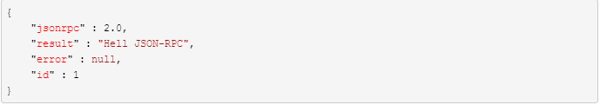

jsonrpc:定义JSON-RPC版本。

result:方法返回值，调用成功时，不能为null，调用错误时，必须为null。

error:调用时错误，无错误返回null，有错误时则返回一个错误对象。

id:调用标识符，与调用方传入的标识一致，当请求中的id检查发生错误时（转换错误/无效请求），则必须返回null。

Zigbee功能实现代码举例如下：

命令ZAP组网：FormNetwork

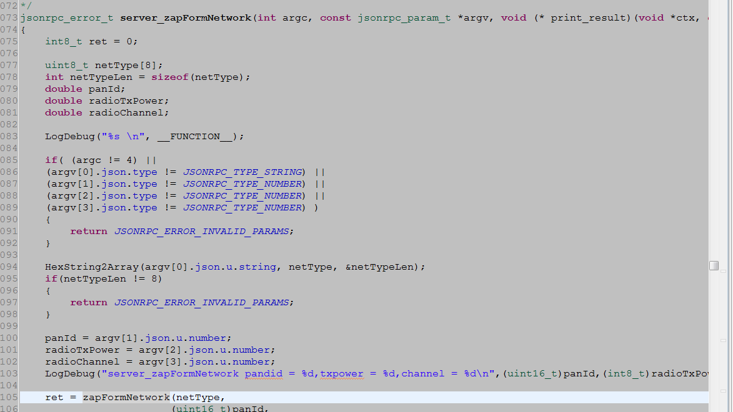

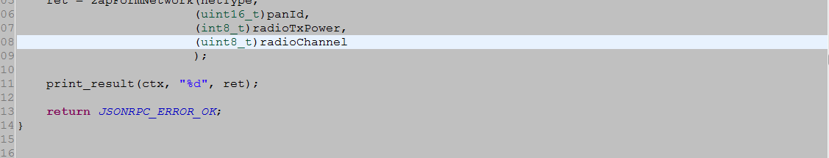

其中，ESP8266在收到来自主机得命令以后对JSON格式的报文进行解析，然后根据解析结果，传递将要调用函数的方法名到EM357，然后在EM327内部进行函数调用，执行功能，再将函数执行结果返回给ESP8266，进行固定JSON格式的封装，通过之间建立的socket发送给主机，反馈到用户的APP界面，具体EM357内部函数实现如下：

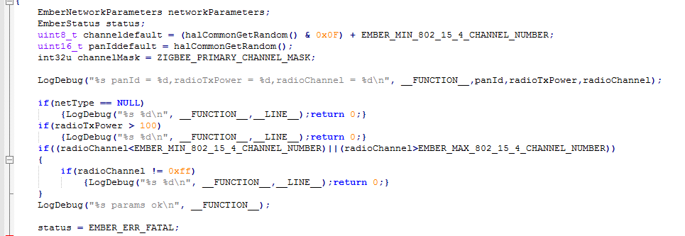

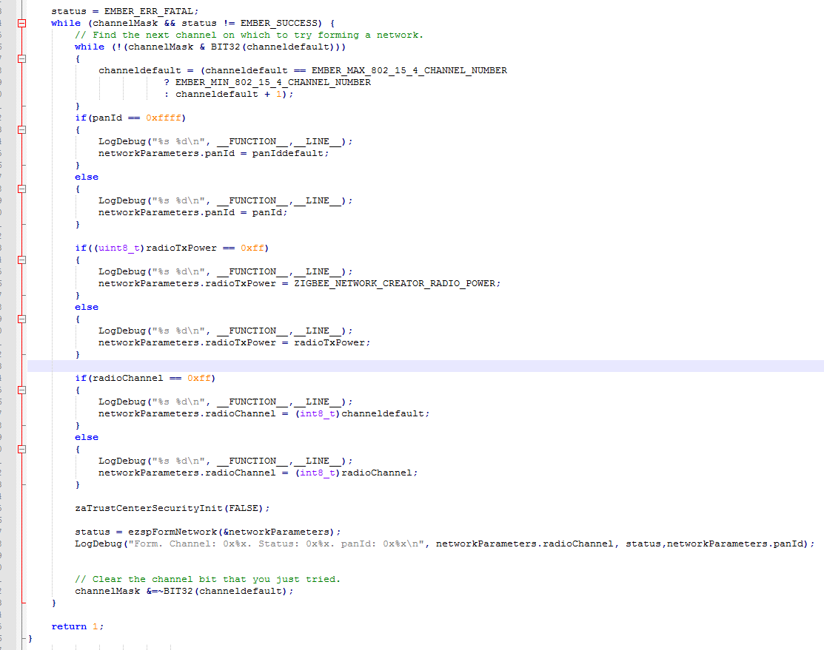

由于ESP8266的程序需要依赖太多库文件的支持，而同时厂家提供扥SDK也是基于Linux环境，因此采用厂商提供的Linux开发环境，搭配Vbox虚拟机在Linux下采用Cmake的方式完成固件的编译,生成的bin格式固件可以直接借助同样是配套提供的烧录工具进行程序烧录：

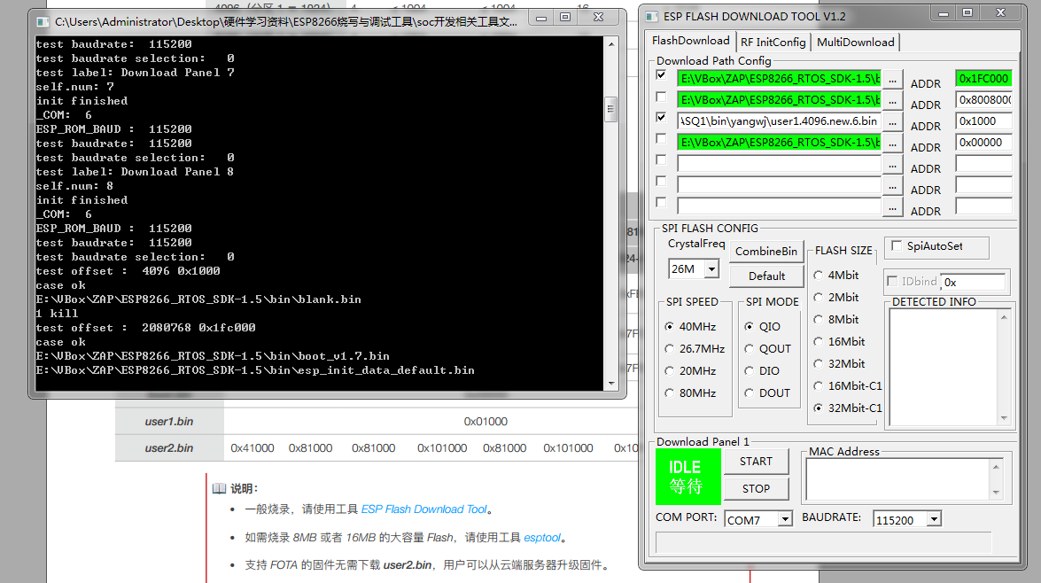

串口调试：

波特率：74880

数据位：8

校验位:None

停止位：1

流控：None

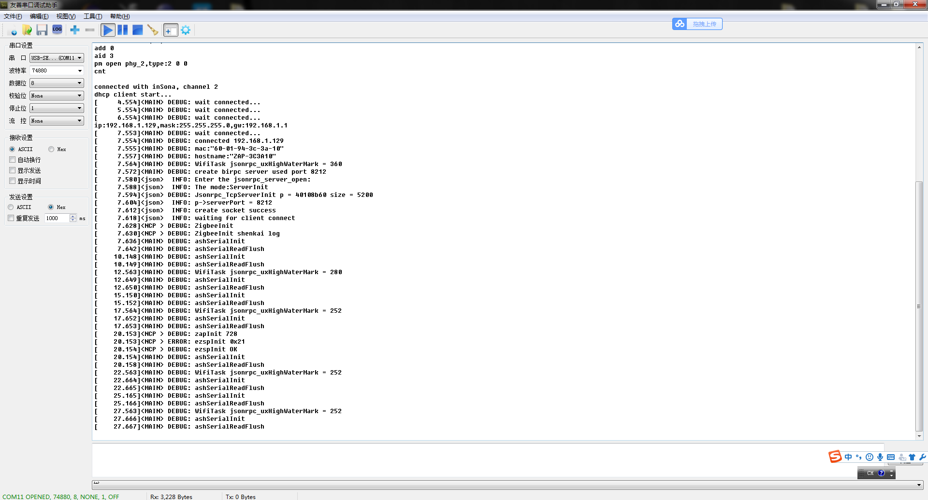

EM357模块

* EM357有单独的固件，不属于ESP826的程序包，可以在Windows环境下，采用IAR开发环境进行开发与编译。最终同样生成.HEX估计。在开发完成后Jlink烧写，部分代码如下：

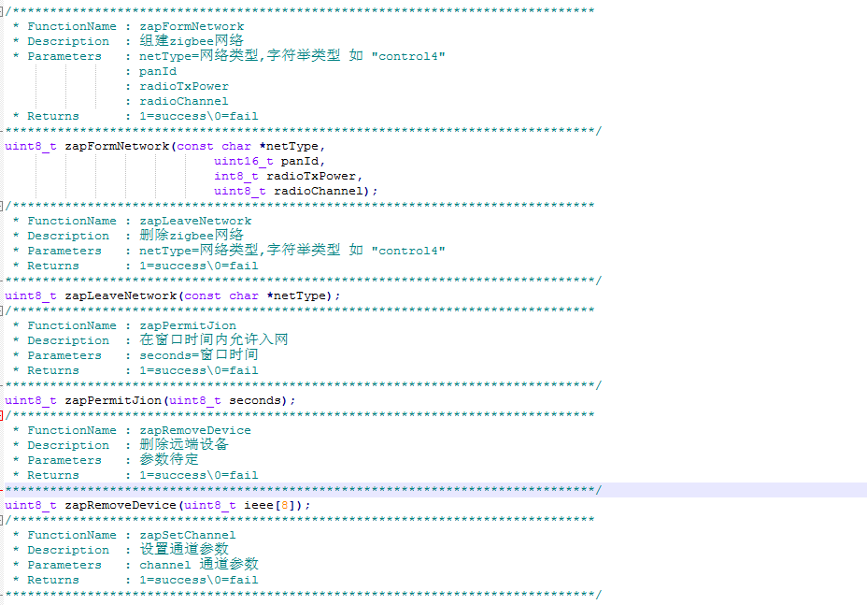

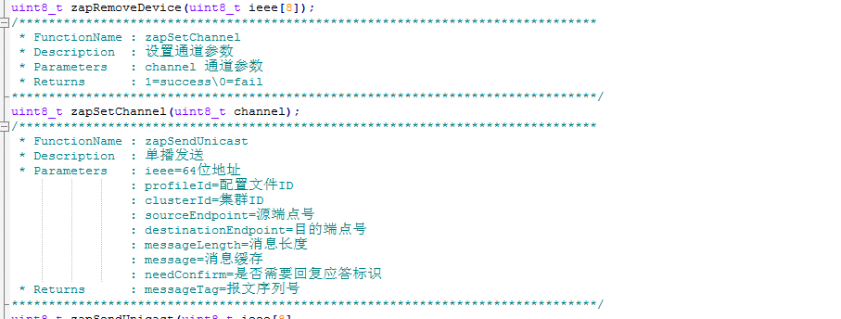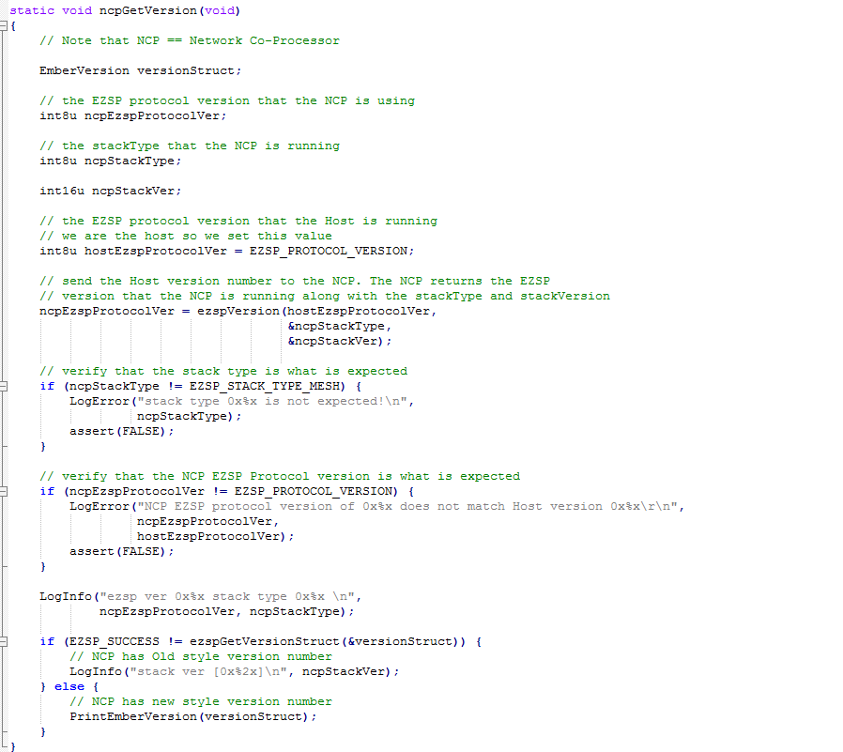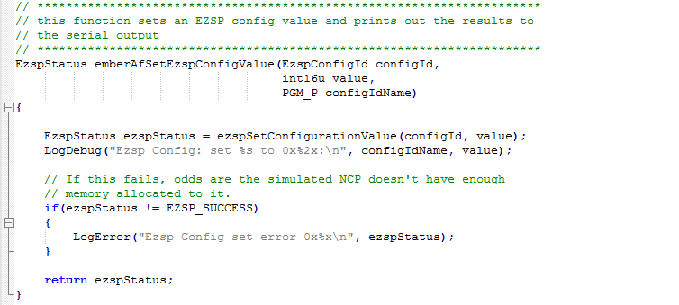

* Jlink烧写：

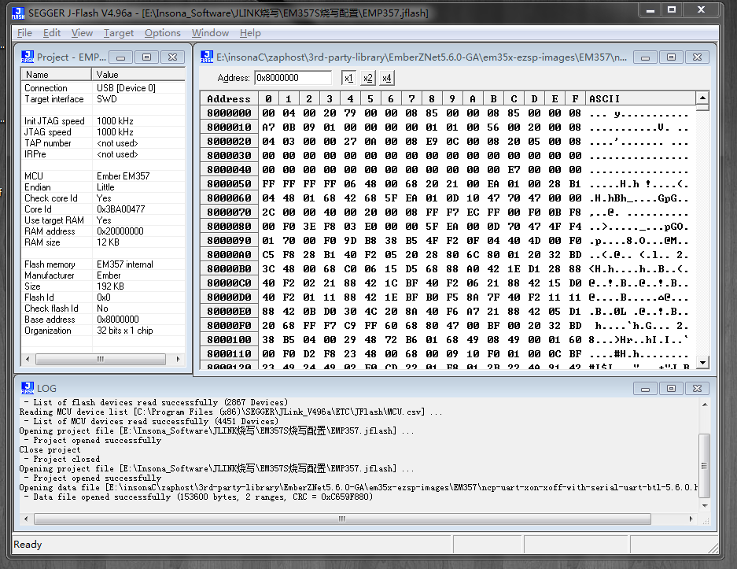

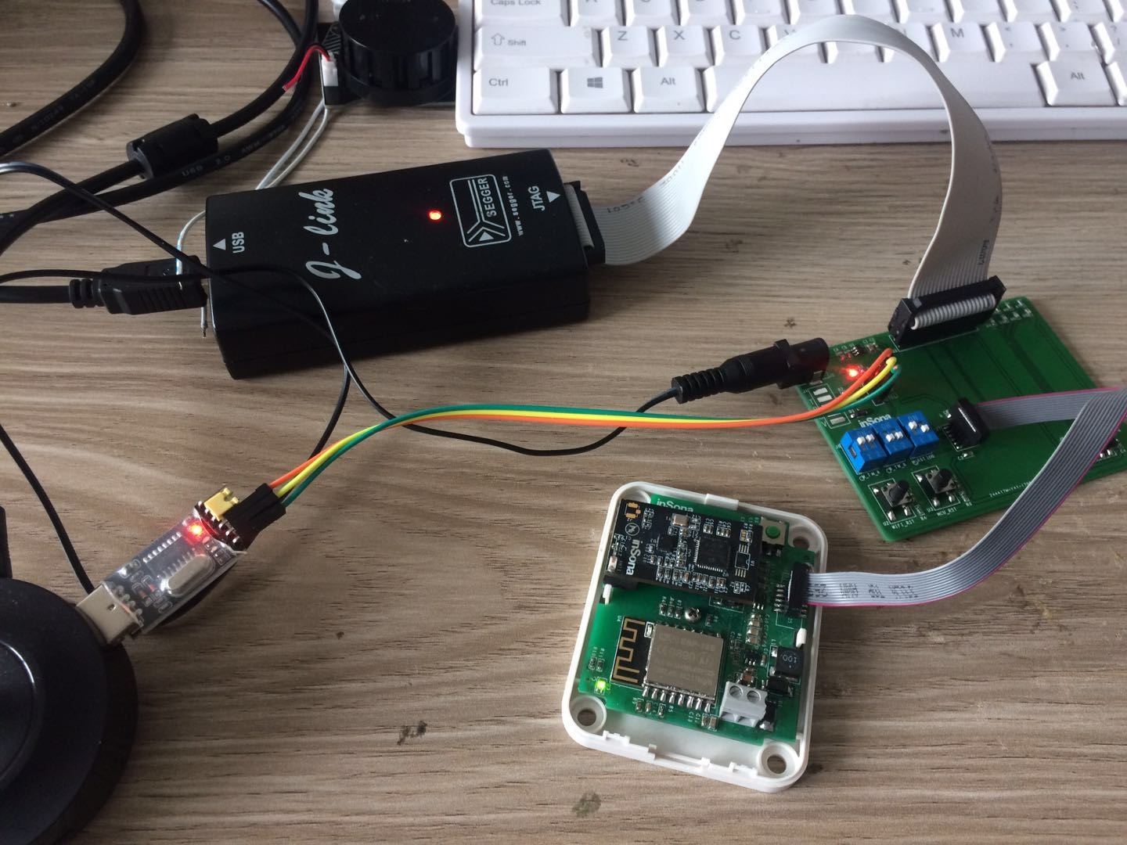

ZAP的composer驱动编程：

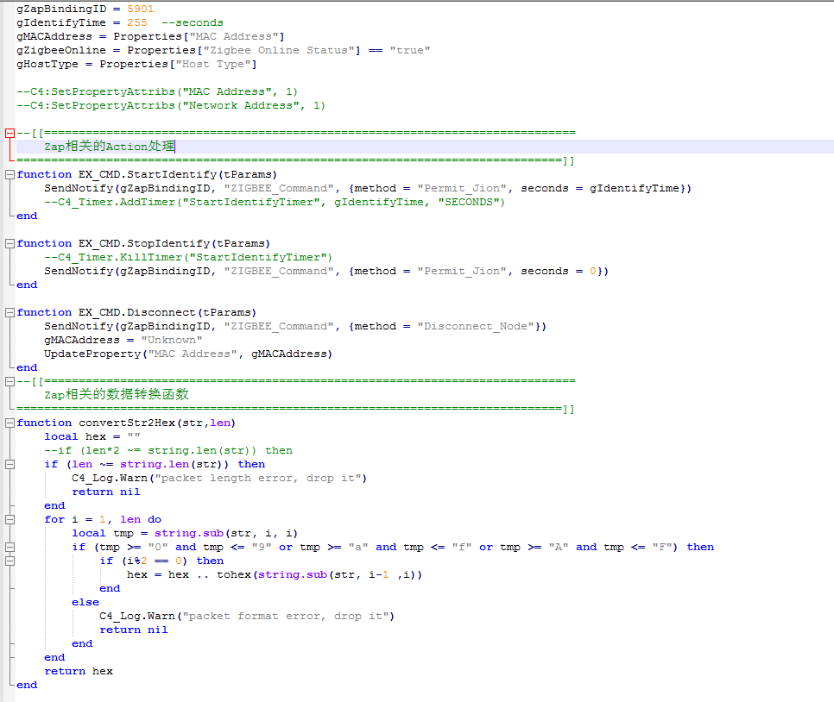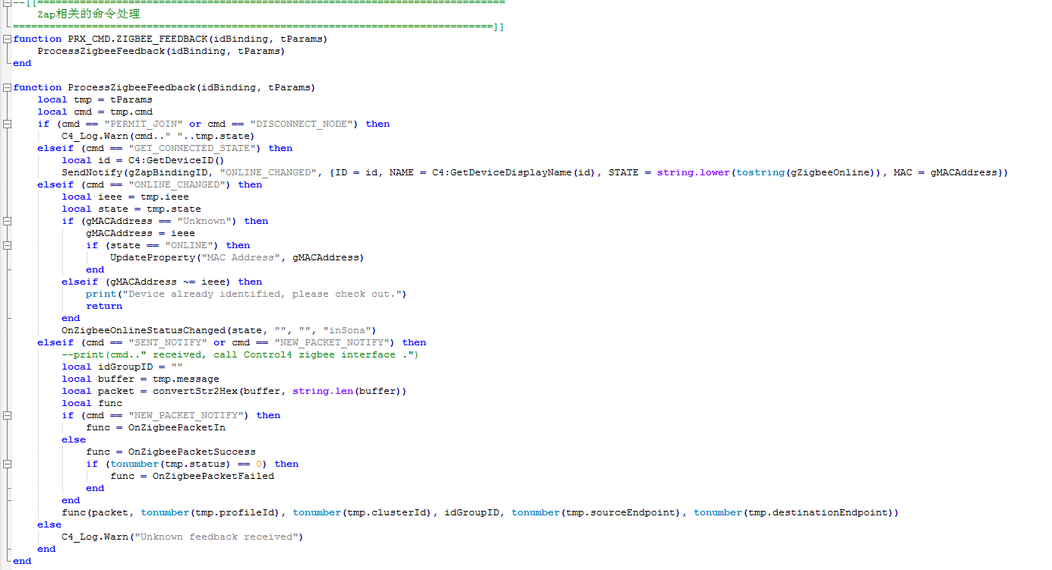

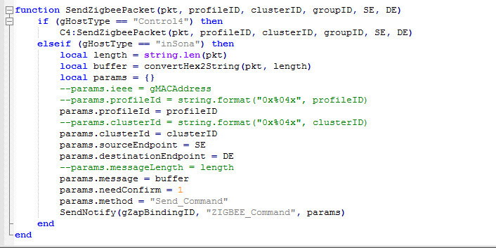

将ZAP通过Composer加入到Control4主机中：

在手机界面上可以看到ZAP的图标如下，并进行简单的控制：

以上就是该系统中的ZAP模块。

3.3：门磁、人体感应、烟感、水浸、燃气传感器

3.3.1：产品简介

该安防系统中,不对各传感器进行单独逐一开发，而是通过使用开发商提供的同一套硬件方案产品和通信协议，只对其软件进行部分开发，使得能够一套固件适用于同一系列中的各个传感器。

传感器模块可分为门磁、人体感应、烟感、水浸、燃气传感器。分别对室内的门窗安全、非法人员入侵、烟雾浓度、水浸情况、易燃气体浓度进行监控，定时向主机发送检测报文，可工作在低功耗模式下。当某一项监测数据好处安全值或是检测到非法入侵时都会触发警报。

该套安防设备统一采用传感器搭配EM357芯片的解决方案，有着固定格式的数据来进行双向通信。所有的Zigbee模块共用同一套软件程序，只是在特定的地方进行了参数修改，因此具有可移植性。现将各传感器分别介绍如下：

门磁：

门磁是生活中常用的安全保护和报警的装置，主要是用来检测门、窗、抽屉、柜子等是否非法打开或移动的情况。门磁广泛应用于城市安防、银行、电信、电力、小区、工厂、学校、公司、家庭、仓库等众多需门窗防护的地方。

门磁主要由两部分组成，一个是能产生恒定磁场的磁铁，另外就是门磁开关。门磁开关的主要作用就是当这两部分分开到一定的距离后，门磁开关会触发一个电信号，并通过连接线将此信号发送报警系统中，然后由报警系统鸣响报警，并同时拨打系统预设的报警电话。由于门磁安装一般比较隐蔽，一般很难发现，所以通常能起到较好的防护措施，因此在实际应用中比较受欢迎。

霍尔传感器属于磁敏元件，其原理是霍尔效应，即霍尔传感器能感应磁场的变化并产生与磁场大小成比例的电势差，称为霍尔电压。该系统用霍尔传感器代替传统的磁敏元件干簧管，在门窗处于关闭的状态时，由于此时磁场最强，因此霍尔电压最大。而当门窗被打开，因此磁铁的磁场方向不再正对霍尔传感器及距离的原因，导致霍尔电压减小甚至为零。通过对霍尔电压大小变化范围进行设定，就能起到对门窗状态检测作用，从而达到安防报警的目的。

硬件结构：磁条+霍尔元件+EM357

产品图示如下：

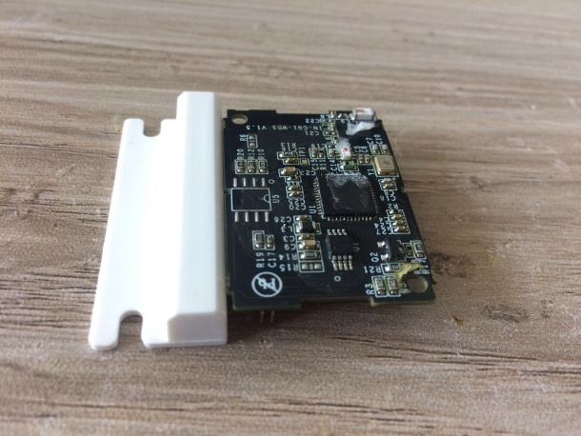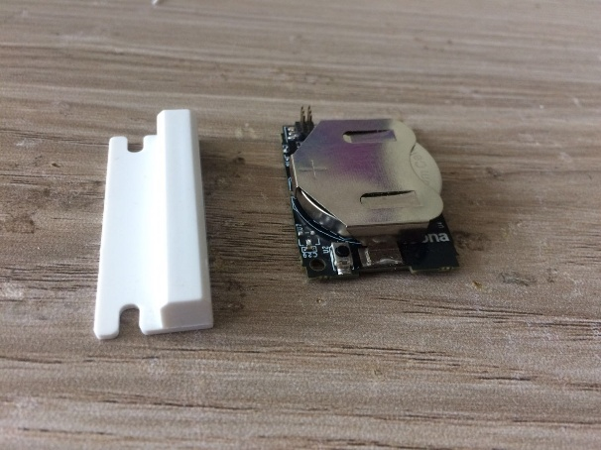

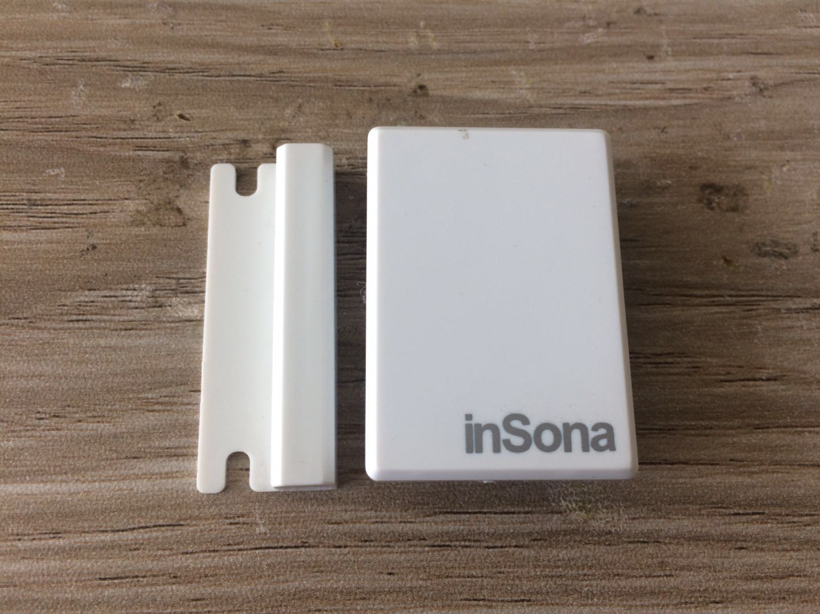

人体感应传感器：

人体感应传感器（人感）的核心部件是红外探测器件（红外传感器），通过光学系统的配合作用，它可以探测到位某一个立体防范空间内的热辐射的变化。当防范区域内没有移动的人体等目标时，由于所有背景物体（如墙、家具等）在室温下红外辐射的能量比较小，而且基本上是稳定的，所有不能触发报警。当有人体在探测区域内走动时，就会造成红外热辐射能量的变化。红外传感器将接收到的活动人体与背景物体之间的红外热辐射能量的变化转换为相应的电信号，经适当的处理后，送往报警控制器，发出报警信号。

红外传感器的探测波长范围是8~14μm，由于人体的红外辐射波长正好在此探测波长范围之内，因此能较好地探测到活动的人体。红外传感器前的光学系统可以将来自多个方向的红外辐射能量经反射镜反射或特殊的透镜透射后全都集中在红外传感器上。这样，一方面可以提高红外传感器的热电转换效力，另一方面还起到了加长探测距离、扩大警戒视场的作用。

硬件结构：菲涅尔透镜+红外热释电传感器+8位微处理器+EM357

产品图示如下：

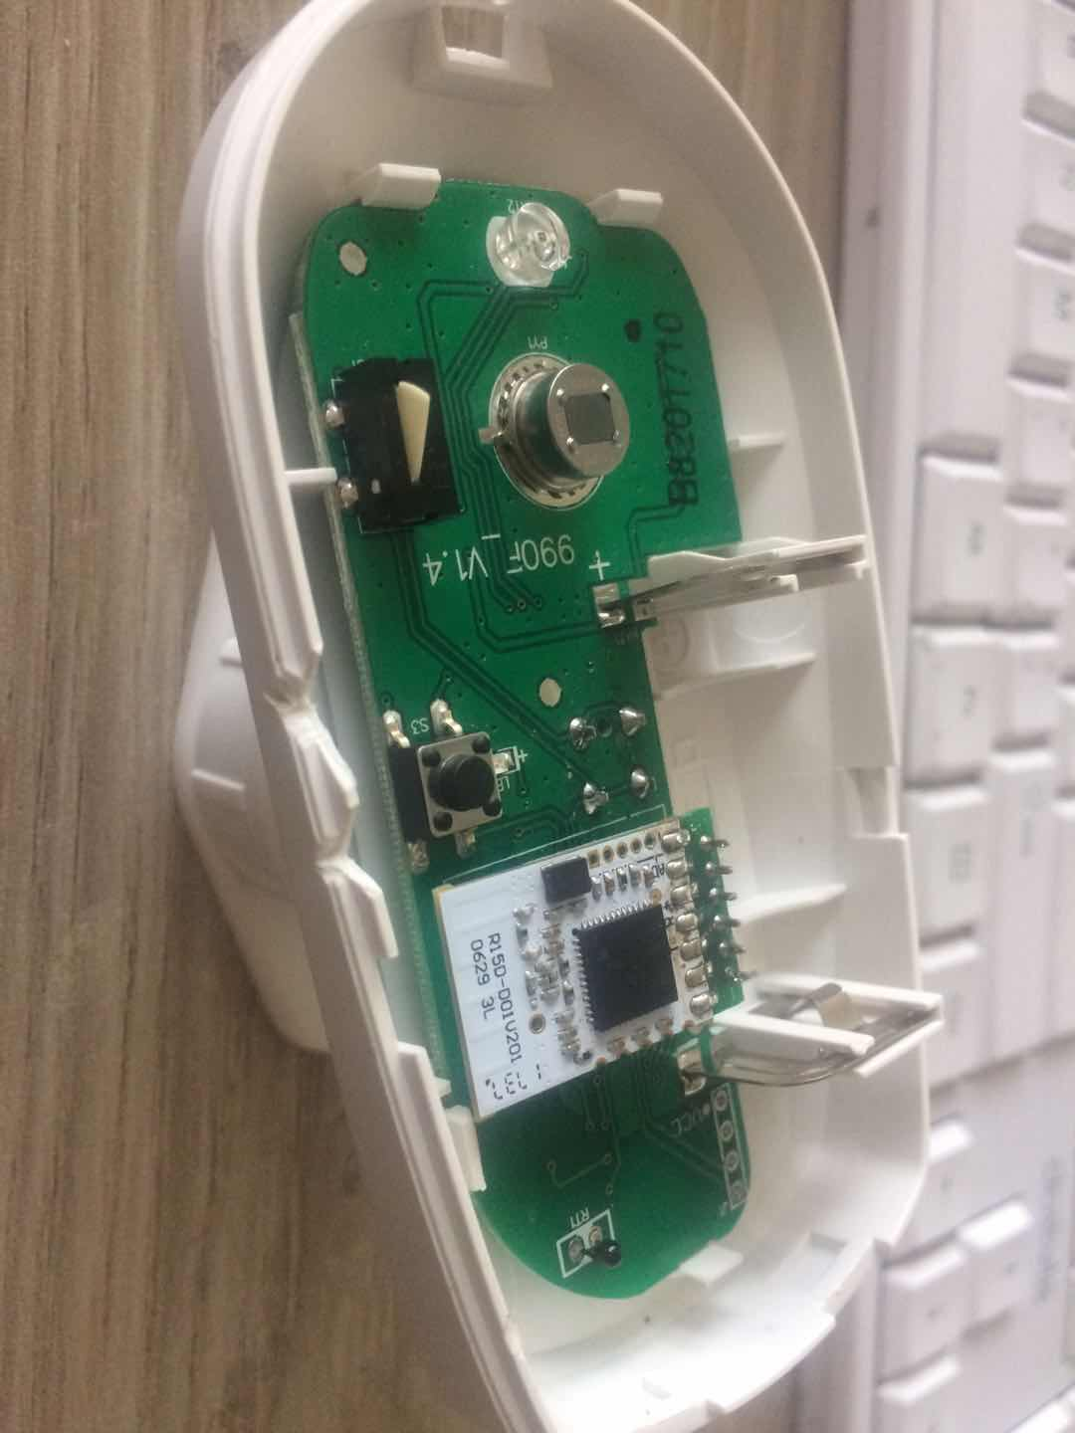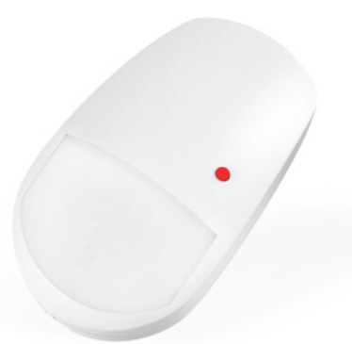

烟雾传感器（烟感）：烟雾报警器就是通过监测烟雾的浓度来实现火灾防范的，烟雾报警器内部采用离子式烟雾传感，它是一种技术先进，工作稳定可靠的传感器，被广泛运用到各种消防报警系统中，性能远优于气敏电阻类的火灾报警器。   
　　它在内外电离室里面有放射源镅241，电离产生的正、负离子，在电场的作用下各自向正负电极移动。在正常的情况下，内外电离室的电流、电压都是稳定的。一旦有烟雾窜逃外电离室。干扰了带电粒子的正常运动，电流，电压就会有所改变，破坏了内外电离室之间的平衡，于是无线发射器发出无线报警信号，通知远方的接收主机，将报警信息传递出去。

硬件结构：烟雾传感器+8位微处理器+EM357

产品图示如下：

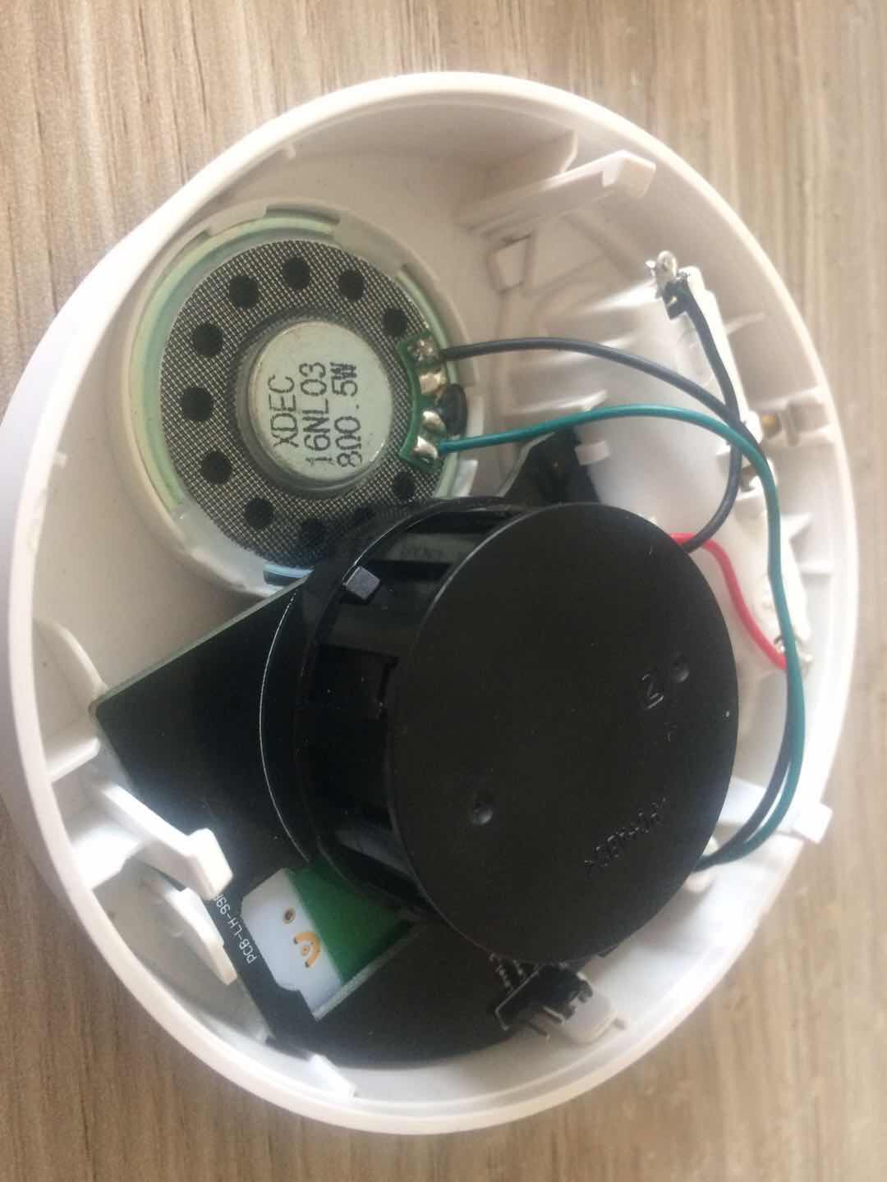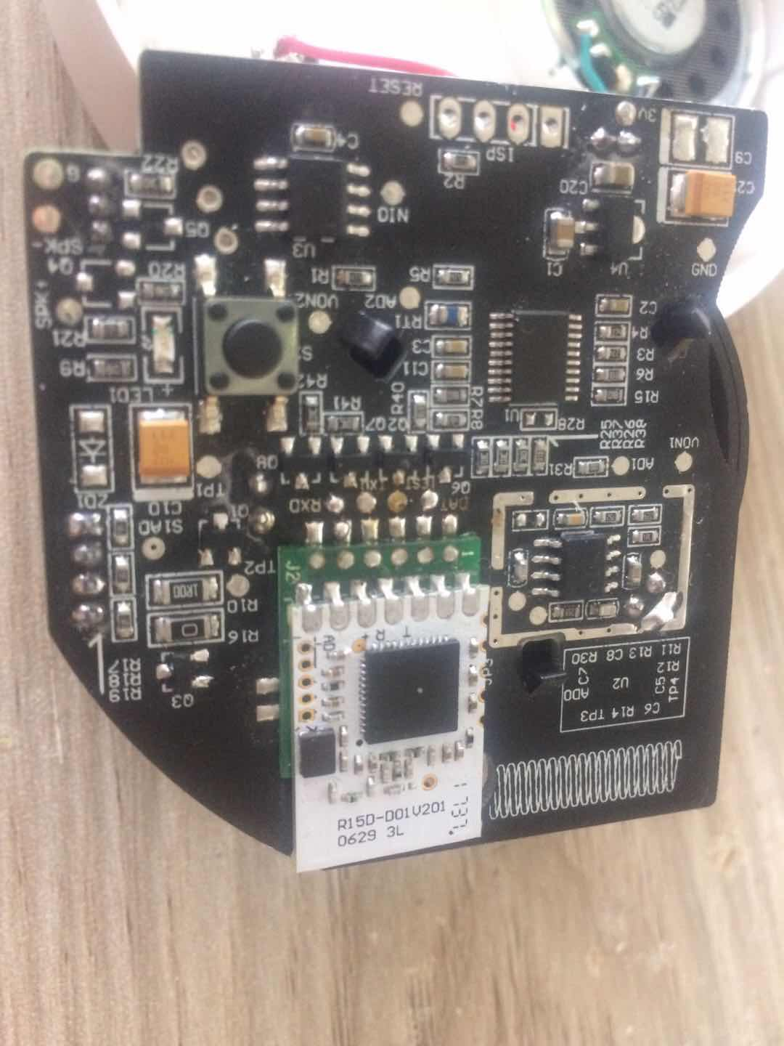

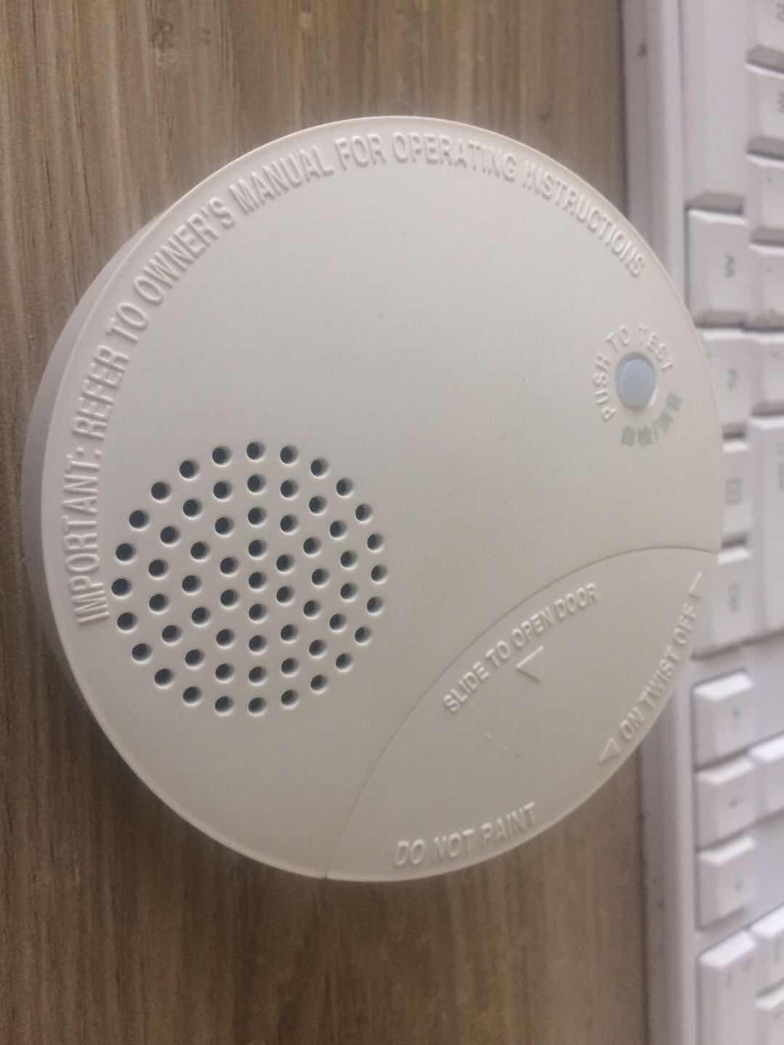

水浸传感器：接触式水浸探测器，利用液体导电原理进行检测。正常时两极探头被空气绝缘；在浸水状态下探头导通，传感器输出干接点信号。当探头浸水高度约1毫米时，即产生告警信号。该水浸传感器采用无线电发射电路和编码技术，解决了多个传感器同时发射信号时相互干扰阻塞问题，并具有超低功耗、低电压指示、防拆报警、在线报告功能，广泛运用于银行、仓库等家庭场所的安全防范。

硬件结构：8位微处理器+EM357+纽扣供电电池

产品图示如下：

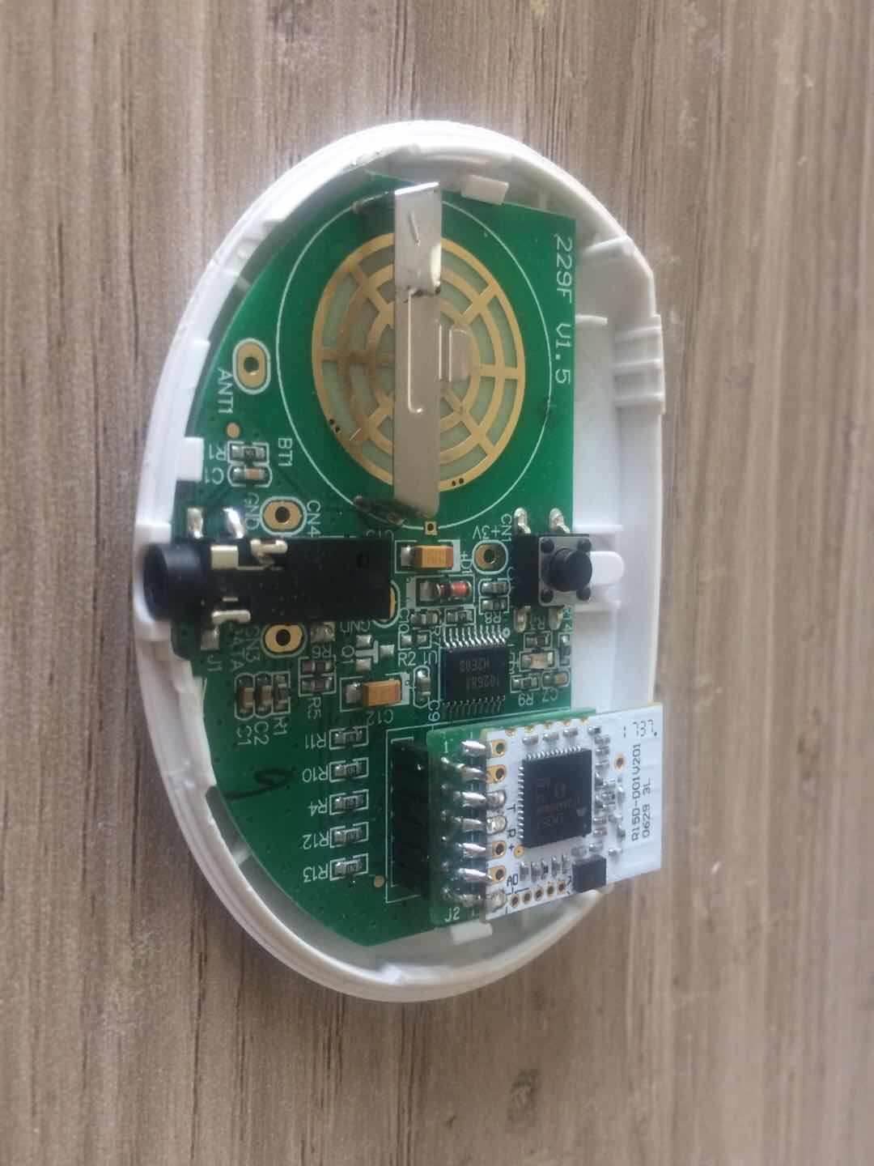 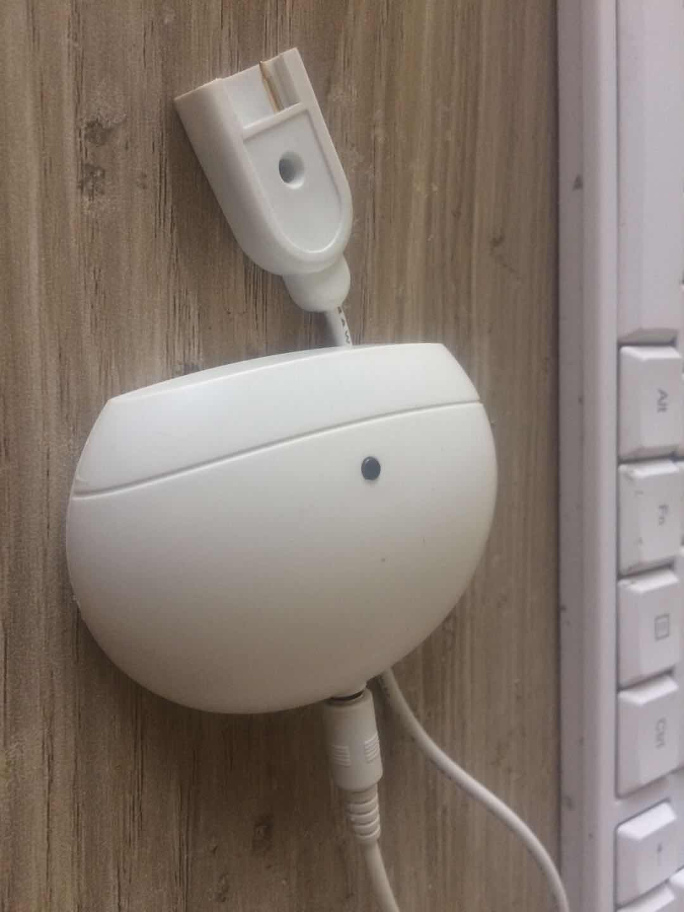

燃气传感器：燃气泄漏感应器是非常重要的燃气安全设备，它是安全使用城市燃气的最后一道保护。燃气泄漏报警器通过气体传感器探测周围环境中的低浓度可燃气体，例如天然气液化气，通过采样电路，将探测信号用模拟量或数字量传递给控制器或控制电路，当可燃气体浓度超过控制器或控制电路中设定的值时，控制器通过执行器或执行电路发出报警信号或执行关闭燃气阀门等动作。该传感器采用先进的小电流气敏元件内置温度补偿模块，工作稳定，安装简单，能够及时探测到泄露的易燃气体，准确的发出声光报警信号。适用于家庭，宾馆，公寓等存在可燃气体的场所，进行安全监控。

硬件结构：易燃气体传感器+EM357+干电池供电

产品图示如下：

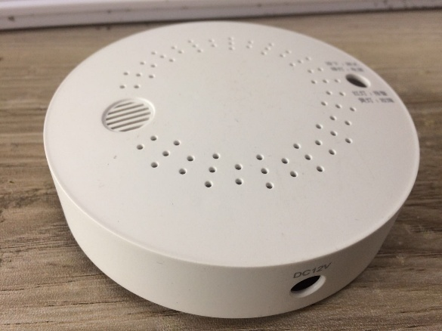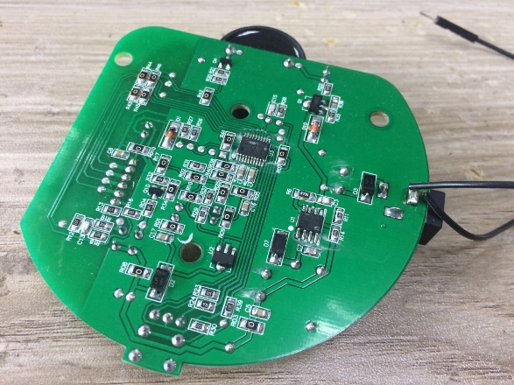

以上所有的传感器一律采用配套的EM357来进行无线交换通信，无线模组从探测器主板接收工作信息，然后无线模组再通过Zigbee方式发送到主机。其硬件接口定义如下：

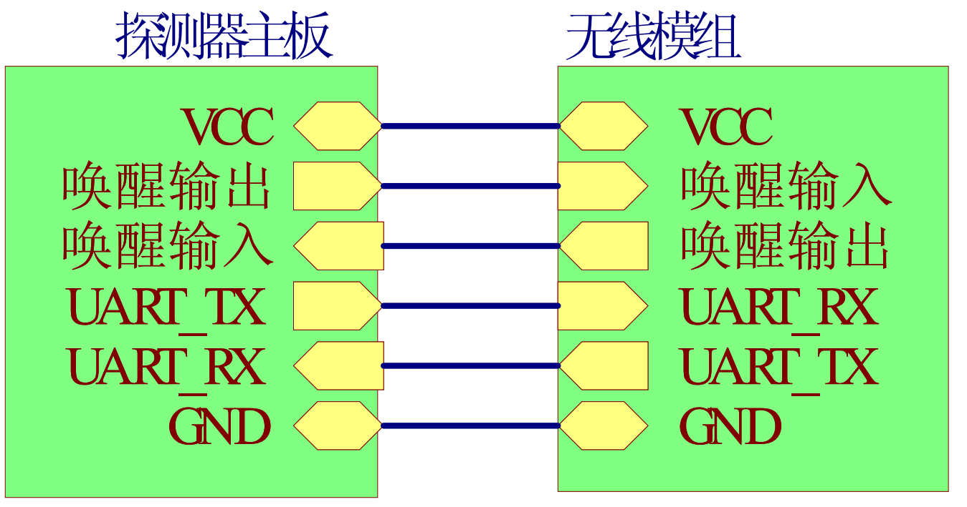

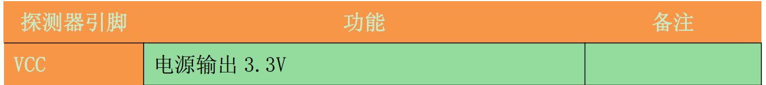

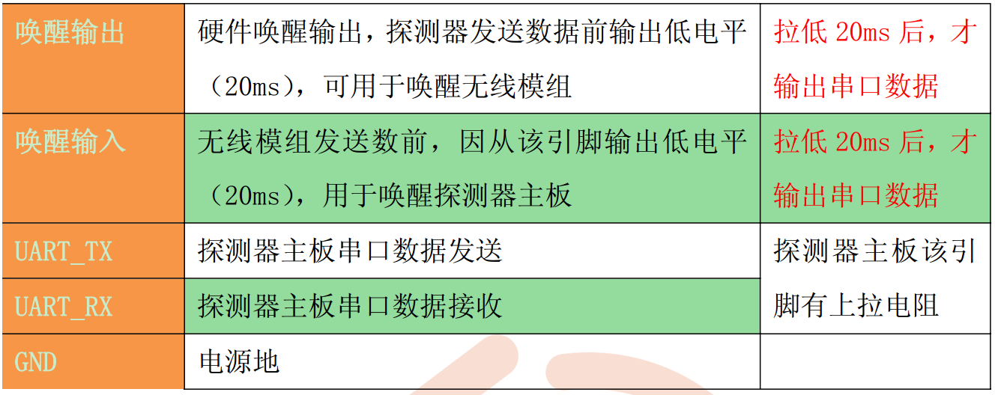

主板与无线模组的通讯方式：

主板与无线模组之间采用串口通讯，通讯参数设置为如下：

波特率：9600bps、8数据位、1位停止位、无校验位

主板发送流程：主板向无线模组发送数据前，首先通过Pin2输出20ms-30ms低电平脉冲和Pin4发送端口0xAAAA唤醒无线模组，然后再发一帧数据，每发送完一帧数据后，等待100ms时间接受无线模组回发的ACK数据，如收到ACK数据立刻停止发送数据，如未收到ACK数据则重复发送数据，一直持续20次。

无线模组发送数据：线模组向主板无发送数据前，首先通过Pin3输出20ms-30ms低电平脉冲和Pin5发送端口0xAAAA唤醒无线模组，然后再发一帧数据，每发送完一帧数据后，等待100ms时间接受无线模组回发的ACK数据，如收到ACK数据立刻停止发送数据，如未收到ACK数据则重复发送数据，一直持续20次。

由于没有字段可以区分数据是上报的数据还是回复的数据，因此串口接收方需要根据命令的规定方来判断。

3.3.2：软件整合

由于该系统中的所有终端传感器均使用同一套基于Zigbee的芯片解决方案与同一型号的8位微处理器，因此共用同一套通信协议与软件程序，而只是将产品型号参数进行修改即可运行在不同的传感器上。采用同一套固件可以带来维护简单、研发效率高等好处。应用传输流程如下：

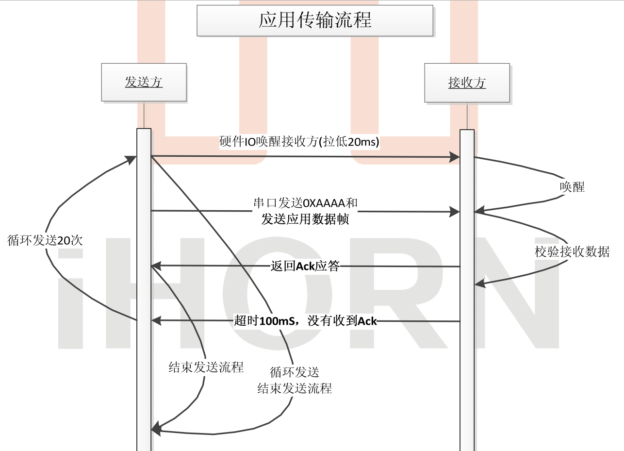

主板和无线模组之间的数据交换有固定的数据帧格式，该数据帧包含了所有的通信信息，具体如下：

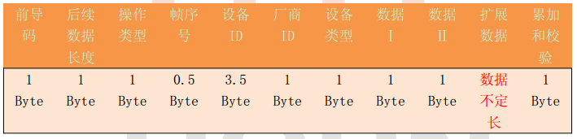

前导码：1个字节

主板向无线模组发送：0XFA；

无线模组向主板发送：0XF5；

后续数据长度：1个字节，表示为（操作类型+帧序号+设备ID+厂商ID+设备类似+数据I+数据II+扩展数据+累加和检验）的长度。

操作类型：当完成不同的事件动作时，该字节被按照下面的规则进行数值写入。

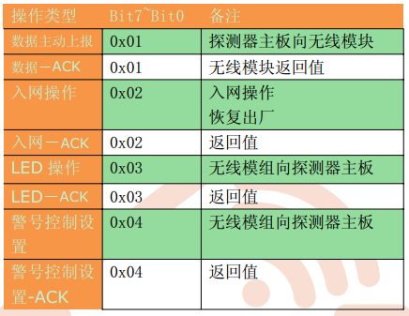

帧序号：用于指示发送数据的帧数，每发送一帧自加一。重发数据时，帧号不变。

设备ID：每一个设备都有一个唯一的设备ID号，总长度为3.5字节。

厂商ID：长度为一个字节

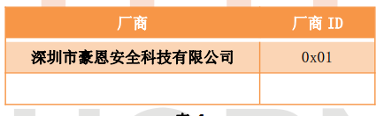

设备类型：

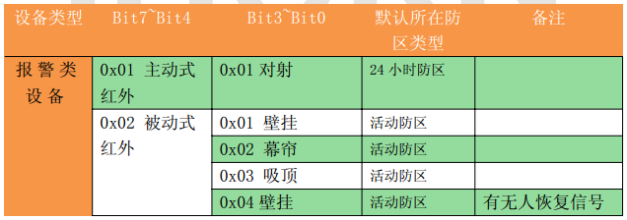

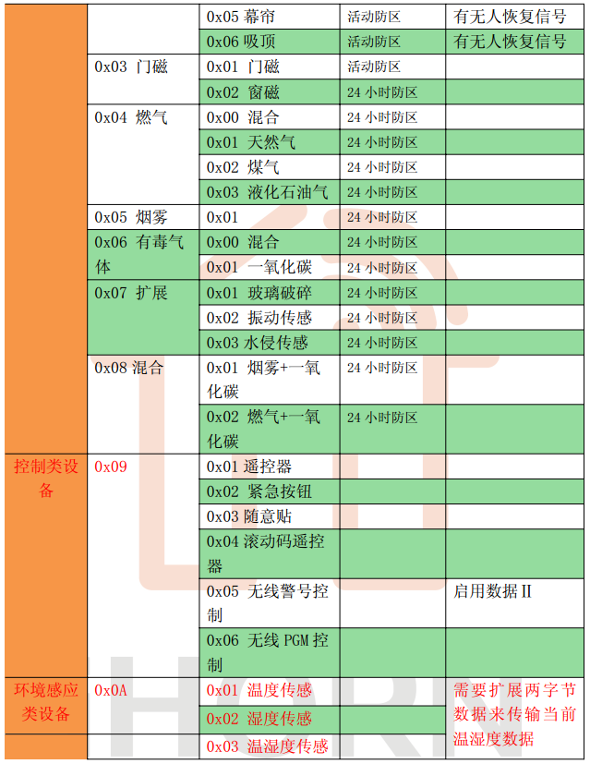

数据I：传感器具体数据如下

数据上报：

探测器警报类：

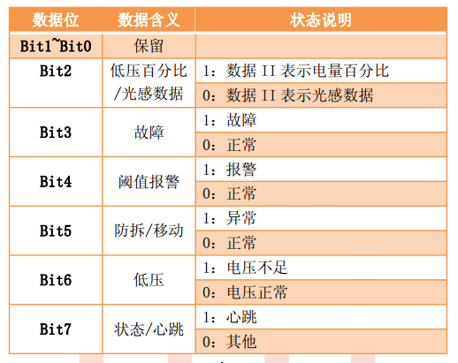

控制类：（普通遥控器）

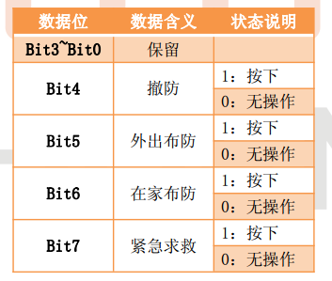

环境感应设备类：

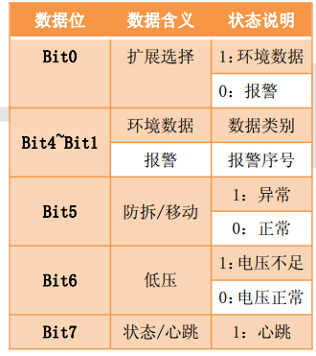



数据类别：1、温度；2：湿度；3、CO浓度

报警序号：1、温度上限报警； 2、温度下限报警； 3、湿度上限报警； 4、湿度下限报警； 5、CO上限报警； 6、CO下限报警； 0：报警恢复； 15：阀值报警（相对前面的，不区分上下限）

入网操作：

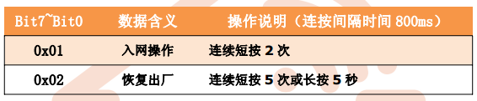

LED操作：

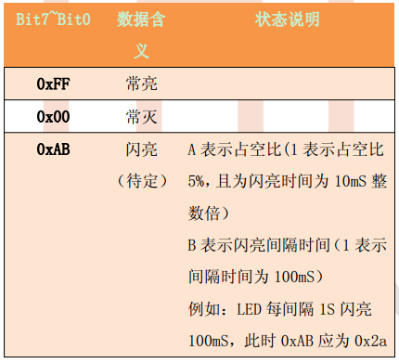

数据II：

数据II无表示时：发送数据为0x00

当设备类型为红外探测器报警类，数据II表示为光感数据：

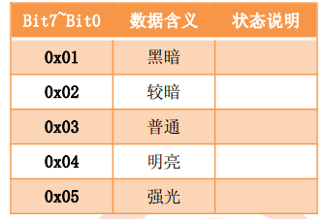

当命令为如入网操作时（不是恢复出厂设备），数据II表示软件版本号，具体表现形式为Vx.y，十进制值为x*10+y则对应的帧数据为该十进制值的16进制数。如值为0x34时，表示为V5.2

当设备类型为控制类中的无线警号，数据II表示为表示时间，通过0x04命令设置：

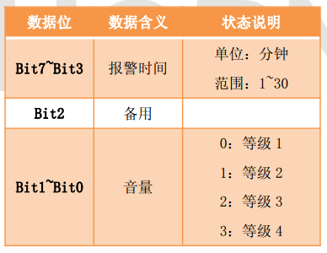

扩展数据：温湿度探测器如需传输当前数值时，扩展两字节存放当前数据值

累加和校验：长度为1字节，表示为（前导码+后续数据长度+操作类型+帧序号+设备ID+厂商ID+设备类型+数据I+数据II+扩展数据）的数据累加和校验。

以上是所有该系统中所有安防传感器的内部通信协议，具体设备不同、触发事件不同、其数据帧的具体值也会不同。代码参考如下：

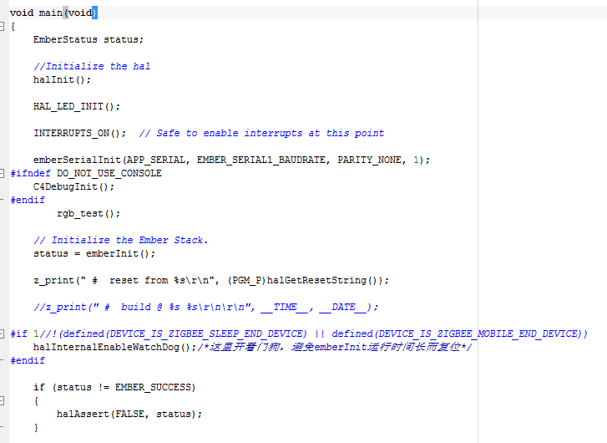

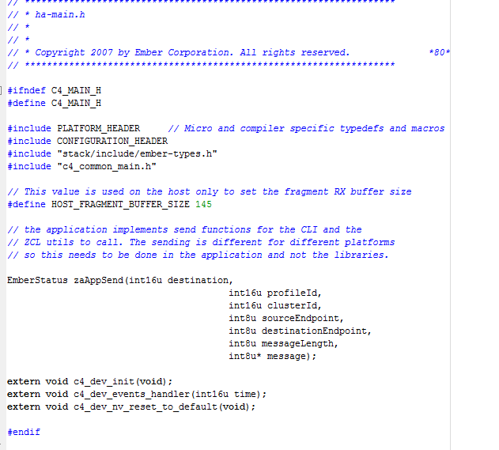

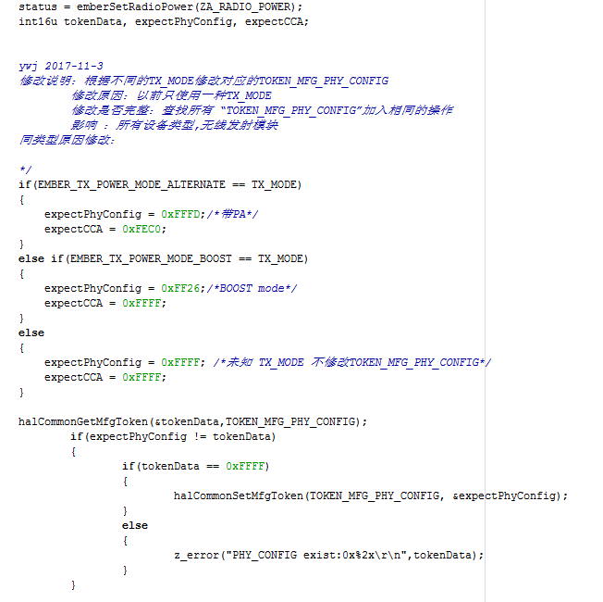

以上就是传感器的软件模块。

第四章：系统测试

4.1：测试方案

由该系统的组成可知，系统分为三层：主机层、网关层、终点传感器设备层。其工作流程如下所示：

指令向下执行：

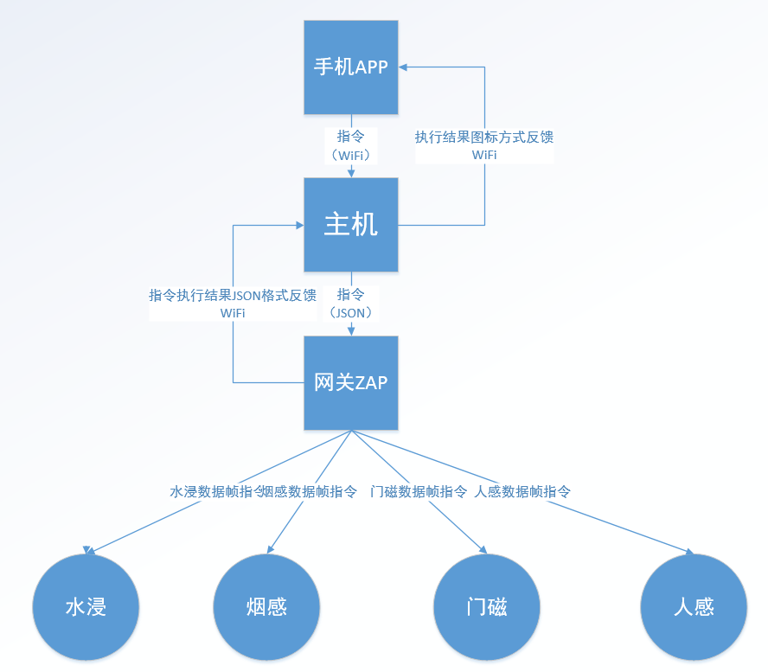

指令向下执行的测试，可以从开启主机、网关ZAP连接主机、用户命令网关开始组网、发现网络、用户允许设备入网、用户命令删除设备、用户命令设备撤防这几个步骤来完成，实现该对系统的基本主动操作测试。在每一个命令执行发送后，都会由底层向上以不同的格式反馈指令执行结果，逐层反馈，最后显示到用户手机界面。

信息向上汇报：

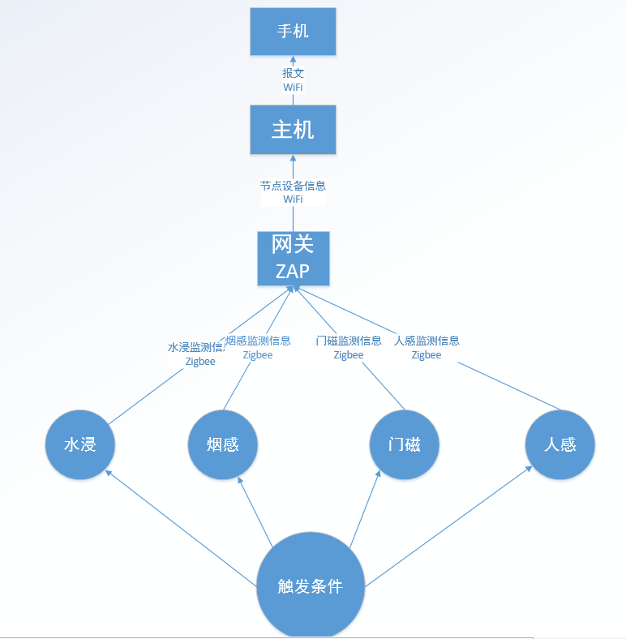

通过人为制造触发条件来使得传感器发生警报，然后以Zigbee的形式发送若干帧不同的内容的警报信息到网关，网关将接受到的报文进行解析、重组，再按照固定的JSON格式，通过WiFi网络发送给主机，主机再通过同一局域网发送到用户手机，此时用户便可以看到具体的警报信息。此为该系统的警报测试。

4.2：测试结果

测试具体过程见视频附录。

4.3：结论

经测试，当执行用户指令时，网关可以有效完成相应的一系列组网、设备入网、删除网络等功能，同时可以按照要求实时反馈指令执行结果。端点设备可以按照指令进行开始布防、撤防等功能，当外部有触发事件时，可以实现迅速的警报触发和事件上报，通知到用户的手机界面。

综上，该系统已实现预期的所有功能，具备智能家庭安防工作能力，可以做到对室内的门磁安全、烟雾浓度、易燃气体浓度、人体感应、水浸防护做到实时监控，从而保证用户的生命与财产安全。

第五章：总结

在该毕业设计中，先通过调查目前国内外智能家居领域的市场发展现状与技术成熟度，基本确定系统研究的主体功能框架，然后将系统分割为不同的模块与层次，根据各模块的具体需求进行硬件芯片选型与软件结构框架搭建，在确定好研究的基本模型后，先对硬件